“郑明杯”第五届
全国大学生物流设计大赛案例
(发布稿)

2015年9月25日

目 录

上海郑明现代物流有限公司概况 3
案例1：冷链市场现状、国内外差异与未来趋势的分析与判断 6
案例2: 从脆薯项目看领先的专业供应链解决方案提供商建设之路 13
案例3: 谈生鲜电商，看郑明与京东如何“郑京全场” 21
案例4：大数据时代郑明公司的改革与机遇 26
案例5：自贸区背景下郑明的发展之路 31
案例6：客户财务之急，危呼？机呼？ 37
案例7：信息技术如何保障冷链物流质量与安全 43
案例8：冷链车辆统一调度平台的优化 52
案例9： 面向生鲜电商的冷库内部设计 56
案例10：面向90后的冷链物流企业建设 66
案例11：西北地区冷库网络布局的探索 70
案例12：冷链物流末端配送网络建设——面向B2B的城市配送网 75
案例13：郑明物流如何切入冷链零担物流市场 82
案例14：打造冷链行业最有价值的品牌 87
案例15：客户，想说爱你不容易 94

上海郑明现代物流有限公司概况
上海郑明现代物流有限公司于2011年5月正式成立。其前身是1994年成立的上海郑明汽车运输有限公司。深耕于冷链物流领域的上海郑明现代物流有限公司初创至今已走过20多年的历程，由单一的冷链运输商已华丽转型为将商流、物流、信息流和资金流整合为一体的供应链集成商，正朝着领先的专业供应链解决方案提供商迈进。郑明现代物流有限公司主要从事冷链物流、汽配物流、电商物流、商贸物流、供应链金融等领域的服务。郑明现代物流秉承“心系所托，物畅其流”的服务理念，以优质的服务、规范的管理、领先的技术和强大的资源整合能力，以每年超过50%的增长速度在中国物流业中迅速崛起。通过郑明人的不懈努力，公司先后被中国食品工业协会授予“全国食品冷链物流定点企业”称号；被中国冷链物流联盟授予“2014年度中国冷链物流50强企业第二名”,“2014年度中国冷链物流50强企业测评活动全国第三方食品冷链物流服务商第一名”等荣誉。郑明物流正在脚踏实地、昂首阔步地为建设成为中国冷链物流第一品牌而不懈努力。

（一）郑明的发展历程
1994年，上海郑明汽车运输有限公司成立，作为公路运输承运人，开启了专业物流模式。
1998年，布局全国物流网络。
2011年，获得红杉资本投资，将原物流板块整合，成立上海郑明现代物流有限公司。
2012年，设立国内第一家第三方物流行业企业大学——郑明学院。
2012年，成立企业发展战略服务的内部研究机构——郑明现代物流研究所。
2012年，建立与上海高校合作的校企合作基地——郑明实训基地。
2013年，开创国字号冷链培训基地与地方民营企业战略合作的先河——中仓储冷链物流培训基地。
2013年，成为国家现代食品物流体系建立、食品物流管理水平提升及核心竞争力打造的载体——中国食品物流示范基地。
2013年，公司成功通过上海市高新技术企业认定。
2013年，凯辉私募基金进入，公司成为中、美、法合资企业。
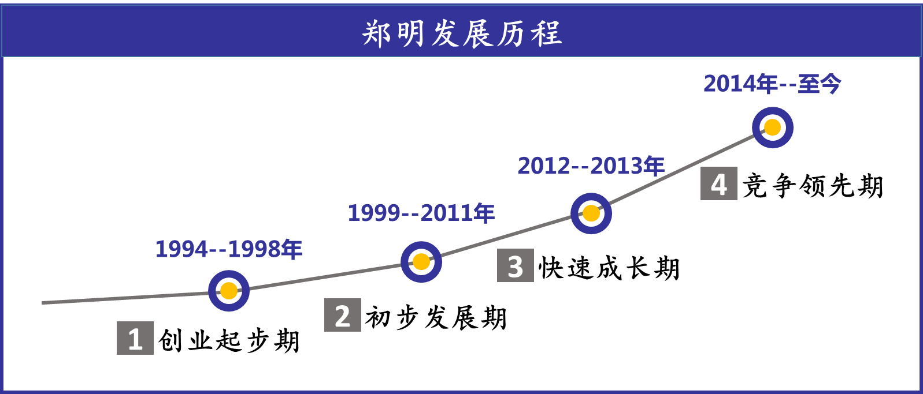

（二）郑明的业务介绍
（1）冷链物流
上海郑明现代物流有限公司是国内最早从事冷链物流的公司之一，今年初郑明物流提出了“百库计划”，表示要在2015年前将公司的冷库数量从32个扩张到100个。郑明物流积累有丰富的冷链物流运作经验，物流网络覆盖全国90%以上主要城市，在多个城市建有冷藏库和冻库，根据客户需求提供以干线、仓储和市配为主的全程冷链服务及其相关衍生服务，服务客户包括大型食品企业、大型超市、连锁餐饮、各种大型冷库等，如麦当劳、肯德基、光明、蒙牛、伊利、雨润、哈根达斯等都是郑明服务客户。郑明拥有一支高素质适应市场和客户要求的运作团队制定客户专属的运作流程。仓储、运输、配送、信息全方位物流支持，所有车辆GPS跟踪。
（2）汽配物流
汽配物流业务是郑明物流的核心业务之一，由延锋伟世通、上海捷众、上海申雅、SABS、小糸车灯、芜湖区域、仪征基地七大业务板块构成，秉承“心系所托，物畅其流”的服务理念，以“成为领先的专业供应链解决方案提供商”为宗旨，从最初的单一汽车零部件运输和仓库服务，发展成为一个集运输、仓储、增值加工、系统支持、供应链方案设计为一体的综合性现代物流服务商。为客户提供干线运输、市内短驳运输、厂内短驳运输、仓库管理、仓库增值服务、供应链方案设计等一系列优质的、专业的、一体化物流服务。服务的主要客户有延锋、联晟、申雅、奇瑞、上汽SABS、江森等。
（3）电商物流
以进出口物流与贸易、国内冷链专线、市内配送、生鲜宅配、仓储运输、冷鲜食品及医药化工等的贸易代理为主要服务模式，拥有损腐率控制及“最后一公里”解决等技术，目前已与阿里巴巴、东方航空公司、淘宝、天猫、京东商城、顺丰优选、1号店、天天果园、优安鲜品等多家电商企业合作，形成了一、二线城市完善的电商物流网络。
（4）商贸物流
以快消品仓储和配送为主要服务模式，服务客户主要包括超市、便利店、客户总仓以及分销商等，根据订单计划和客户类型合理进行运作，以通畅的物流网络，以自有资源为主的强大的物流资源及物流整合调配能力，仓储、运输、配送、信息全方位的物流支持，车辆全程GPS跟踪，丰富的快消物流运作经验等营运优势，保证客户物流链的顺畅，在物流环节为客户战略发展提供有力的保障。服务的典型客户有宝洁、统一、相宜本草、洁云等。
（5）供应链金融
为郑明集团所有子公司与分公司合作的客户和承运商提供：
内部借款：主要是为公司内部事业部之间借款提供金融服务，为各事业部的业务发展壮大提供资金支持；
代收货款：为公司客户代收销售产品的款项，收取一定的服务费后，及时返还给客户；
垫付货款：为公司客户采购的材料款进行先垫付，给予一定的信用期并收取一定的服务费，客户将货款还给郑明公司；
融资平台：通过与银行合作，利用郑明的信誉度和品牌度为承运商公司提供担保，为承运商提供融资便利的服务。

案例1：冷链市场现状、国内外差异与未来趋势的分析与判断

“现在经济发展太迅速了，人们生活水平也不断提高，对冷链物流的需求越来越大，搞得我们压力好大啊。” “就是啊，新一届政府对食品安全的重视进一步升级，政府和消费者对冷链物流理念的认识越来越深，就目前的冷链市场根本无法满足，市场规模需求逐步扩大。” “听说，今年7月份，国家推出了《物流企业冷链服务要求与能力评估指标》，目的是为规范冷链物流服务行为、保障食品安全、提高经营监管水平提供了理论和技术支持，为物流企业从事冷链物流服务提供指导，起到国标引导行业发展作用，为货主单位、消费者提供了主张权利的凭证和依据。”午休期间，大家你一言我一嘴，讨论着目前冷链市场的现状。不知从什么时候开始，大家的午休不再那么沉闷，总会时不时的聊一聊冷链物流。
就在上周，公司举办了关于冷链市场现状与未来发展趋势分析，以及国内外差异分析的专题研讨会，与会人员除了黄总和各部门老总外，还邀请了郑明现代物流研究所、上海高校以及郑明学院的专家教授一起来探讨，会议最后提出了郑明作为国内知名的冷链物流企业，在今后该如何发展，未来企业如何定位等一系列问题，发人深思。
“小胥，赶紧准备会议室，黄总要开会”，于总急急忙忙的找来小胥，把黄总交代的一一传达下去，办公室里瞬间忙碌了起来，原来公司一直说请专家教授来共同探讨冷链物流发展的会议终于要开始了，大家都兴奋不已。
本次研讨会由于总主持，她首先介绍了本次讨论会的出席人员及会议内容，之后，由物流研究所的所长储教授开讲。“什么是冷链物流？”会议一开始，储教授就抛出了一个看似普通的问题，然而就是这样一个简简单单的问题，却很少人能准确回答。储教授继续讲下去，“所谓冷链物流，也就是低温的供应链，主要运用于食品、农产品。根据国家技术监督局发布的《中华人民共和国国家标准物流术语》所述，‘冷链是指为保持新鲜食品及冷冻食品等的品质，使其在从生产到消费的过程中，始终处于低温状态的配有专门设备的物流网络’，如图1所示。可见，冷链物流泛指冷藏冷冻类产品在生产、储存运输、销售到消费前的各个环节中始终处于规定的低温环境下，以保证产品质量、减少产品损耗的一项系统工程，它是随着制冷技术的进步、物流的发展而兴起的，是以冷冻工艺学为基础、以制冷技术为手段的低温物流过程”。
图1 典型的冷链

从广义上讲，物流流程中采用了冷藏、冷冻技术的都可以称为冷链。因此，冷链物流的适用范围非常广，大致可分为食品、农产品、医药化工。从占比来看，食品、农产品冷链物流占绝大多数，医药化工类冷链物流占比小于5%。所以，人们日常生活中所说的冷链物流多指食品和农产品物流。
储教授介绍说，冷链的作用在于保障食品安全、减少流通损耗。
冷链物流对温度的要求很高，货品种类的差别，对温度的要求也大不相同，为了避免货物存储运输过程中出现损耗，对温度的控制要严格把关。据统计，我国居民家庭对易腐食品的消费占比超过30%，但大部分人还认识不到温度变化对于食品安全的影响。在冷链过程中，低温能有效抑制食物中的致病性微生物快速生长，从而能够有效保障食品安全。这一点可以从日本的冷藏设备发展进程与食物中毒的关系中得到验证。2012年，我国食物中毒死亡人数达到了146人，只相当于日本1960年左右的水平，相应的，我国的冷藏设备使用率在10%左右，也与当时的日本处于同一水平。
从发达国家的经验来看，冷链的流通率越高，其流通环节中的损耗也就越低。中国冷鲜产品腐损率居高不下，长期以来，我国冷鲜产品中，果蔬、肉类、水产品流通中的腐损率很高，因此每年带来的损失将分别高达4807万吨、555万吨和730万吨。然而，发达国家的农产品的腐损率低于5%，大幅低于我国的水平。
“储教授讲的没错，目前我国果蔬冷链流通率仅为10%，而果蔬腐损率则高达30%，如果将果蔬腐损率从当前的30%降到5%，那么每年可节约1000多亿元啊”，冷链事业部老总按捺不住心中的激动，说出了自己的看法，同时还为大家提供了他准备的资料，对腐损率和冷链流通率做了分析，如图2-3。

图2 农产品腐损率比较

图3 冷链流通率比较

接下来，林教授介绍了我国冷链基础设施现状。中国冷链基础设施和冷链设备匮乏、陈旧，冷库容量低、区域分布不平衡。中国的冷库容量约为美国的一半、印度的60%；人均冷库容量为美国的1/9，日本的1/4。自2008年的金融危机以来，全球有13个国家的冷库容量每年增速超过10%。2014年国际冷藏库协会（IARW）公布的报告中显示，2014年全球冷藏库容量约为5.52亿立方米，相比2012年，增加9200万立方米。2014年印度冷库容量已经超过美国，成为拥有最大冷藏库容量的国家，如图4所示。

图4 冷藏库容量最大的20个国家（参考2014的可用数据，单位：百万立方米）

根据中物联冷链委的统计，2014年中国冷库总体保有量为8300万立方米，与去年相比增长36.9%，但城市居民人均冷库占有量仅为0.116立方米/人。“不好意思，我在这里插一句。林教授讲的很对，由中物联冷链委的统计可以看出，中国冷链的发展空间非常巨大。尽管近两年来中西部地区加强了冷库建设，但是由于一些区域冷库发展基础较差，全国冷库分布仍处于严重不平衡状态，接近一半的冷库资源集中于东部沿海地区。而我们郑明，目前拥有仓库运作面积约35万平方米，在上海、北京、天津、广州、西安、盐城、成都、贵阳、重庆等地拥有仓储基地达47个，所建设的位置也仅限在东部沿海地区，对于中西部的建设还有待提高，尤其是西部地区，像兰州、银川、乌鲁木齐等偏远地区的建设。”仓储事业部老总如是说。
接着，林教授又提出了冷藏运输设备方面存在的问题，即运输车辆存量少、冷藏运输效率低。截至2013年，我国公路冷藏车3万余辆、铁路冷藏机保车6600余辆、冷藏集装箱6万余个，与美国、日本等先进国家冷藏保温车22万辆、冷藏机保车12万辆和冷藏集装箱170万个的保有量相比，不仅绝对额严重不足，技术水平亦偏低。到2014年，我国冷藏车和保温车产量为2.07万辆，同比大幅度增长44.8%；冷藏车和保温车保有量约为8.5万辆，同比大幅度增长54.0%。从冷藏运输率来看，国际先进国家已经达到了90%以上的水平，而我国果蔬、肉类、水产品等货品的冷藏运输率还较低。另外，受制于公路、铁路网等基建的落后，公路、铁路之间的冷藏运输难以协同，严重影响冷链效率。表1-3举例说明了我国与发达国家冷链基础设施发展情况的差异。

表1 中国冷链物流基础设施与国际比较
 | 国内状况 | 国外状况 | 备注 | 原因
预冷保鲜率 | 不到30% | 欧美发达国家：80-100% |  | 缺乏冷链技术和管理方法，忽略果蔬、批发零售冷库，运输基建水平落后，没有冷链意识，生鲜食品，尤其是水果蔬菜采取常温流通。
冷藏仓储能力 | 6137.39万立方米，人均量极低 | 美国：7074万立方米  世界总量2.477亿立方米 | 我国重视肉类冷库建设，忽视果蔬冷库建设；重视城市经营性冷库建设，忽视产地加工性冷库建设。
冷藏运输能力 | 冷藏列车：6792辆；  冷藏汽车：3万多辆；  冷藏汽车年产量约为4000辆 | 美国：冷藏车16万辆，保温车6万辆；  日本：冷藏保温车12万辆，年产量2万台 | 我国冷藏车生产投入不足，技术含量不高。
冷藏运输率 | 运输率不到20% | 欧美日等发达国家：80-90%；  俄罗斯、泰国、智利等：50% | 我国普遍采用普通敞篷车运输，缺少冷藏运输设备。
腐损率 | 20-30% | 欧美发达国家：不到5%

表2 冷藏保温车占货车比例
 | 冷藏保温车占货车比例
中国 | 0.3%
美国 | 0.8%-1%
英国 | 2.5%-2.8%
德国 | 2%-3%

表3 人均冷藏汽车数量
 | 人均冷藏汽车数量
台湾 | 0.001
美国 | 0.002
中国大陆 | 0.000000005

“截止今年5月，郑明在全国已成立分公司40家，网络覆盖全国90%的重要城市，自有现代化冷链运输车辆600余辆，特种集装箱运输车辆50余辆，厢式及其他运输车辆300余辆，另有可控外协车近3000余辆，每日货物吞吐量近5000余吨。”负责车辆调度的小周介绍道，“然而就像林教授讲的那样，公司因运输过程中食品腐烂而造成的损失每年可达30-50万元人民币，其中大部分是由郑明选用的社会车辆监管不足以及冷链运输设备不完善造成的，和国外一些发达国家比，还差很多。”杨总补充说道。
“中国冷链水平落后，冷链基础设施的起点低。这些都意味着我们有巨大的空间可以发展，大型物流及电商企业纷纷进入冷链市场，为冷链的发展提供了又一波新的增长动力。那么在未来，冷链物流发展是靠基础设施的提高还是靠商业模式的创新，如借助电商平台？国外先有零售店的巨大繁荣才有电商的发展，而国内电商的发展速度远远超出了实体零售店的发展，这一点需要好好考虑下，这个发展空间我们该如何抓住利用？”黄总总结道，“此外，纵观国内第三方冷链物流企业目前还处于小散乱的市场环境下，如何把握住冷链物流发展趋势，让郑明脱颖而出？在冷链物流各个环节（如图5）中，哪个环节最有发展前途？冷链物流各细分领域，哪个领域有更强劲的发展空间？如何根据发展趋势，结合我们自身的条件制定发展规划，开拓市场占有率，提高企业盈利能力提升郑明的行业引领能力？我想这个问题，大家都应该回去好好考虑下”，黄总的问题让大家都陷入了沉思。

图5 食品冷链物流流程

尽管会议已经过去一个多星期，但是大家讨论的热情丝毫不减。冷链物流作为我国物流行业重要组成部分，其发展仍存在许多需要改善的地方。2014年中央一号文件明确提出“完善鲜活农产品冷链物流体系”发展冷链产业，冷链物流作为物流业中的重要力量，在《物流业发展中长期规划（2014-2020年）》中被多次提到，并且对冷链物流的发展提出了新的要求。未来，中国冷链物流产业如何走出一条服务民生，改善人民生活品质，赶超发达国家冷链服务水平的可持续健康发展道路，需要每一位冷链人共同的努力。

案例2: 从脆薯项目看领先的专业供应链解决方案提供商建设之路

一、偶遇豆农，捕获模式创新灵感
八月的上海，天热得发了狂。太阳刚一出来，地上已经像下了火。而比外面天气更热火朝天的是郑明物流的杨总和他带领的脆薯项目组，一年一度的土豆收割季马上又要开始了，他们正在为打好今年这一仗而充分的准备着。还不到上班时间杨总已提前到办公室，开始编排脆薯项目的工作计划了。一阵清脆的电话铃响打断了他，“杨总早，黄总通知明天上午公司总部1号会议室召开公司战略发展大会，请您就脆薯项目进行工作汇报。”总裁办小徐打来电话。
放下电话的杨总，不由感慨时间过得好快，转眼间脆薯项目已实施了两年之久。他回想起前年跟着黄总意外发现脆薯商机的精彩之旅。前年8月，黄总一行人风尘仆仆地来到绿草如茵、牛羊成群的呼伦贝尔大草原。蓝天白云，茵茵青草气息，漫步其中，黄总的目光被不远处的田间土豆丰收的景象深深吸引。黄总的脚步不觉加快，快步向土豆田走去，却发现几户豆农坐在田埂上，愁眉不展。黄总一行人有些好奇，便上前与豆农搭话。
原来豆农在为这些新鲜土豆需要运到一个叫脆薯的食品公司而发愁。脆薯食品坐落于哈尔滨，为全国的麦当劳、肯德基等快餐连锁供应薯条。黄总脚下的这片广袤的土地就是脆薯选定的土豆供应基地之一，每年8月底9月初，这里都会有大量土豆需要运往哈尔滨。距离远、车辆少、运输水平也不专业，而土豆保质期又短，若不能及时运到脆薯，搁置时间一长就会出现破皮、薯肉变质等情况，一旦被脆薯拒收，豆农一年的辛苦劳动就白费了，所以，每一年的土豆丰收季反倒成了豆农的焦虑期。作为专业从事冷链物流20年的郑明老总，黄总深切体会到豆农此刻的心情，不禁开始思索，如何解决豆农土豆的运输问题。脆薯项目由此开始浮出水面。
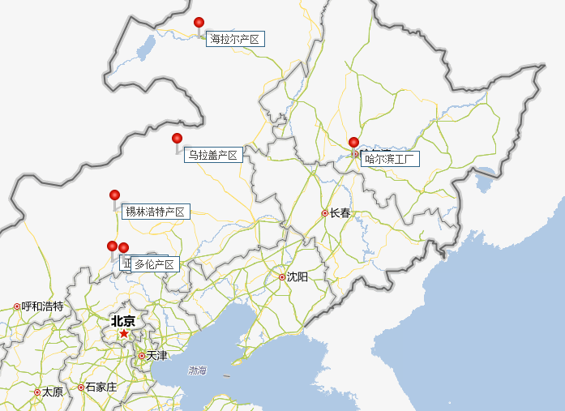
图1 脆薯公司土豆产地与加工基地

一行人返回上海后便着手与脆薯公司联系。令人兴奋的是，运薯难问题也是脆薯关心的一大问题。于是，郑明与脆薯的合作一拍即成。随后，黄总带队前往脆薯内蒙古产区、黑龙江产区及脆薯工厂进行市场调研，获得如下重要信息：
（1）每年的土豆收购季节（8月中旬到9月底）的一个月时间之内，脆薯公司要完成20万吨的土豆收购。每辆货车装运30-45吨土豆，共需4500-5500车次的运输，平均每天要完成150-200辆货车的收购任务，短期集中的运输任务难于应付。
（2）脆薯寻找了几十家供应商的车队承担运输任务，车队供应商众多，工厂、农场、车队关系复杂，再加上各个农场收割时间不统一，车辆运输缺乏统一调度，造成车辆资源的浪费。
（3）脆薯公司的土豆生产基地分布在内蒙古的多伦、蓝齐和呼伦贝尔等地，距离主产区平均距离在1000公里以上，而土豆又是会呼吸的生命，温控不合适太热太冷都会影响土豆质量，远距离在途质量控制存在挑战。
（4）每天200辆左右的运薯车集中到达哈尔滨，在厂区门前排起长龙等待入场前质量检验与入库作业。造成道路堵塞，黄牛盛行，夹号、插队现象严重，偷土豆、偷车油、偷轮胎等事件时有发生，秩序难于维持。土豆入厂、质检、入库协调存在困难。
（5）为维护货源，脆薯要于年初与豆农提前签订采购合同，并于春季土豆播种季节提前预支30%货款供豆农完成种植任务。完成交易后，豆农根据交易数量、土豆鉴定等级的单据，于60天账期之内拿到交易款项。土豆根据个头大小、是否破皮、是否变质发芽等划分等级，一等品每吨1300-1500元，破损严重的650-780元。计算下来，每个收购季脆薯公司要集中支付2亿多的货款，造成脆薯公司短期资金筹集与账目处理的压力。
（6）另一方面，在半成品销售方面，脆薯的客户基本上都按照自己的采购计划，按期按量采购，半成品积压严重，有的甚至积压了两年之久，库存资金占用巨大。
（7）另外，脆薯对土豆的质量要求很高，土豆淀粉、糖分含量等都需要控制在一定的标准之内，所以，在土豆的成长过程中，脆薯随时需要调用大量的人力为豆农提供土豆品质质量抽样检验，土豆的质量检验与控制也是牵涉脆薯很大精力的一件事情。
发现这些问题后，黄总陷入了沉思，原来脆薯的问题远不止运输土豆那么简单。客户的困境就是我们的机遇，既然脆薯公司在采购、运输、销售、质量控制、资金链等多个方面都存在问题，那郑明应该在多个环节大有可为。这有可能就是公司打破传统业务模式，寻求转型创新发展的突破口啊，黄总思考着，不由得兴奋起来，立即召集公司副总们和郑明研究院的教授们开起了项目研讨会。
黄总直入主题说：“今天叫大家来是讨论讨论我们应该通过什么样的方式介入脆薯项目，通过我们的调研发现，脆薯项目不止是运运土豆这么简单。”他随后将脆薯调研的发现跟大家分享了一下，接着说：“请大家集思广益，看如何帮助脆薯公司解决经营之困，同时又能开拓咱们郑明的业务，如果能够有创新的点子突破传统服务方式就更好了。”
公司郑副总首先发言：“脆薯公司的土豆运输紧张，收货现象混乱，等待时间长，很多时候是缺乏运输资源整合与计划的原因。郑明作为20余年专业冷链物流经验的公司，我们有实力签下这块运输整合业务。”
作为陪同黄总发现脆薯项目的杨总接着说：“郑总说的对，我们公司在冷链物流的专业水平和运输能力，应对脆薯的运输峰值问题应该没有问题。但是，正如黄总所说，脆薯困境不止涉及运输问题，其他问题我们能否有所作为呢？土豆的集中入库问题、土豆的质量控制问题、脆薯短期的资金需求问题等，这里面有没有我们也能做的一起打包到项目中呢？”
这个时候，设身处地为郑明动脑筋、出主意的老杨总发言了。他说：“我感觉现在是到了郑明要突破自己的时候了，大家都知道当前中国冷链物流企业绝大部分都停留在提供仓储、运输等最基本的服务层次上，我们郑明当前的业务也是传统的仓储、运输，随着市场环境的变化和生产要素成本的提升，郑明当前的盈利能力面临下降的风险。郑明要有更大的野心，应该有更大的作为与胆识尝试更先进的业务模式。我们不妨在脆薯项目上动动脑筋。不知道研究所的教授们有没有好的注意？”
“老杨总一席话说到了我的心里，郑明业务转型升级是必须要走的路啊！”黄总说。
这时，来自郑明研究所的孙教授提出了攻关方向：“我们不妨把土豆种子到消费者口中的薯条这个过程的链条梳理出来，从这条相互衔接的链中找到不协调不通畅的环节和涉及到的相关利益方，针对问题考虑郑明可以为谁提供什么服务，以使这条链变得更通畅、更高效，同时实现郑明的盈利，这就是供应链的思维。我们不妨尝试提供一站式的供应链解决方案。”
“一站式供应链解决方案？”大家一听，都起了兴致。
研究所的储教授接着孙教授的发言继续解释道：“当下，物流业发展已不再仅仅停留在运输、仓储、搬运、装卸等传统活动上，物流与制造业、物流与金融、物流与贸易的融合发展趋势越来越明显。针对于制造业物流服务商，从原材料采购到产成品送到客户手中，甚至产品回收的整个供应链条所涉及各个环节都有物流服务商可以掘金的盈利点。
拿脆薯项目来说，郑明经过几轮融资现金流充足，我们可以尝试为脆薯提供供应链金融服务吗？以我们的专业冷链质控水平，我们可以为脆薯提供土豆全程质量控制服务吗？总之，我们的思维要转变到为客户提供服务尽量让客户解放到其核心业务上去，我们来做供应链服务解决方案提供商。”
与会人员都满脸赞叹，不由得说“真是听君一席话，胜读十年书”。这次会议之后，在黄总的带领下，对脆薯薯条供应链的改造方案最终形成。
从前端的土豆种植、采购，到中间的运输、收货，再到末端的销售、配送等环节，郑明都融入了自己的足迹，使得采购、存储、配送等环节紧紧相依。公司还根据脆薯的需求，增加了贸易代理、垫付、结算、质押、分销执行等金融物流增值活动。图2是郑明公司介入后的脆薯薯条供应链。那么，具体到脆薯薯条供应链的各个环节又是怎么运作的呢？
图2郑明公司全面介入脆薯薯条供应链

1.种植环节——资金垫付
为缓解脆薯公司资金紧张问题，郑明为脆薯垫付土豆种植培育期间支付豆农的20%的预付款，并承包下土豆成熟后采购运输环节。在土豆成熟后，郑明公司的介入对土豆的保鲜运输、仓储等“早期质量”环节提供了重要保障，同时也是实现农产品冷链“最先一公里”商业模式的初步尝试。
2.采购环节——车辆整合
郑明公司着手对土豆运输车进行了整合。通过招标运输车辆，形成专业的运输团队，并合理安排运输计划与时间，保证了车辆需求的满足，在一定程度上缓解了操作人员的工作强度，使每辆车等待时间由原来的24小时缩短到19小时内。
3.收货环节——供应链金融物流
郑明公司通过对脆薯公司开展动产质押金融物流活动，承揽下为脆薯支付剩余80%款项的重任，而且将支付账期由60天缩短到15天，给豆农吃了一颗定心丸，提高了豆农的积极性，同时解脱了脆薯资金流困境。
4.销售环节——贸易执行
在脆薯公司将土豆加工成薯条半成品之后，郑明通过贸易执行业务，解决脆薯公司的库存积压问题。郑明通过一次性买下脆薯公司的所有薯条半成品库存，再根据麦当劳、肯德基等下游客户的采购计划，进行全权销售，通过物流金融工具实现货物配置控制权，在自身物流网络优势下实现了基础物流业务的整合，再加上半成品的购销差价，有效保证了自己的盈利，同时解脱了脆薯的巨大的库存占用资金和仓库管理费开支。

二、战略目标，郑明何以通达？
上午9点，黄总像往常一样来到公司，经过“郑明墙”时，他再次驻足。“领先的专业供应链解决方案提供商”这十五个大字是郑明的战略定位，它无时无刻不像远方的一盏明灯一样印刻在黄总心中，更是黄总对郑明的承诺与期许。然而何时又如何才能走到这盏明灯之下？每每想到这里黄总的紧迫感就会油然而生。
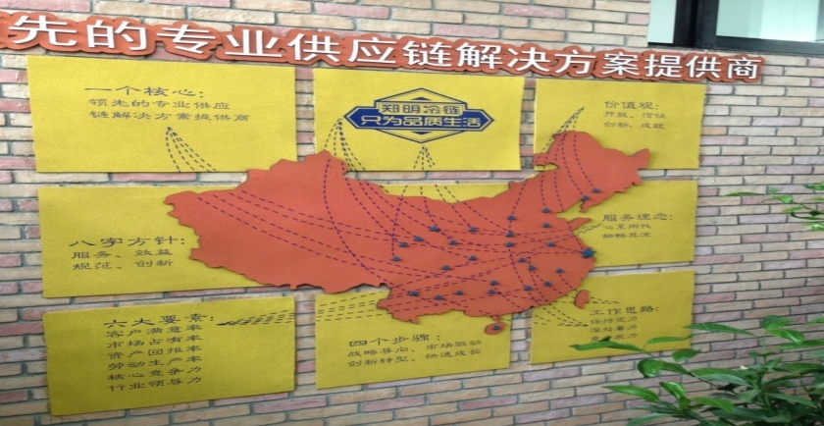
图3 “郑明墙”----郑明战略之强

还好脆薯项目开了一个好头，相当于万里长征已迈出成功的第一步。今天的战略发展研讨会议要好好的讨论一下，如何将脆薯项目上实现的创新与突破，发扬到公司战略目标的迈进中去。想着想着黄总已经走到了总部1号会议室的门口。
黄总进来坐定后，环视一圈开口说：“各位都到了啊，今天是我们一年一度的战略发展研讨会，今年我非常高兴，我们不断再朝向我们的战略目标快步前进。我们的脆薯项目取得可喜的成绩，同时几个复制创新的项目陆续也做起来了。先请杨总谈谈脆薯项目情况吧。”
杨总打开笔记本，边用PPT为大家展示脆薯项目实景图片，边将脆薯项目整个情况娓娓道来。随后他总结说：“脆薯项目，我们已从最初的探索，到已成功实施两年，我亲力亲为有诸多感想。可以说这个项目在中国冷链物流领域是绝对创新的，在绝大部分的冷链物流企业还沉浸在仓储、运输等传统业务的时候，我们已经做通了从农民那里的‘最先一公里’到产成品的末端配送‘最后一公里’整个业务链条，同时还渗透了供应链金融、物流与贸易的融合等高端物流增值服务业务，成功的做到了行业里的专业领先地位。体现在以下两点：一是针对车源、运输、销售、配送等不同的环节，都有针对性的方案设计，实现了供应链链条式方案设计，做到了双赢；二是成功将质量管理、供应链金融物流、贸易与物流的融合等融入到脆薯项目中，走在了行业的前沿。通过一系列的运作，对脆薯公司薯条供应链中存在的问题，交出了满意答卷。这实际上也是公司朝领先的专业供应链解决方案提供商迈出的一小步。”
“杨总做的很好，总结的也极好！”黄总说“我们的战略目标就是让郑明成为领先的专业供应链解决方案提供商。脆薯项目是我们初步尝试提供‘一站式供应链解决方案’，是朝向战略目标迈出的一小步，同时也是公司实现自我转型的伟大一步，我们已经在其他几个相似的项目上推广复制，但距离我们成为领先的专业供应链解决方案提供商还有很长的路要走啊。如何在此基础上向前迈出更大更快的步子，是我们接下来迫切要考虑的问题，大家有什么想法？”
一直沉默的于总插话道：“通过脆薯这个项目我们可以发掘的东西有很多。我们要尝试推广脆薯经验，但是又不能停留于复制推广。大家可以想一下，脆薯项目其实是一个产品单一，从原材料到成品配送的链条关系又比较简单的项目。而我们郑明目前服务的各种类型的物流服务项目达两百多个，业务涉及冷链物流、汽配物流、快销品物流、医药物流等众多领域，产品结构多样，物流服务需求网络复杂，客户需求个性化、专业化要求突出。我们如何切入这些项目将我们的业务升级为提供领先的专业供应链解决方案呢？”
“于总说的很有针对性啊！”坐在右侧的郑总开口说道，“如果我们能够成功的将脆薯项目的优秀经验发扬光大，公司需要做什么改变呢？比如组织框架需要调整吗等等？这些也是我们在转型过程中需要考虑的点啊。”
黄总会心一笑：“两位老总说的都非常好，这几点都是至关重要的。我们如何具备领先的、专业的、个性化的供应链解决方案提供能力，才是我们最终要实现的目标。供应链解决方案就是我们郑明期望对外提供的产品。我们应该不断根据市场需求创新我们的商业模式，为市场提供满意的服务型产品。大家去看一看国外没有类似的传统物流企业成功转型为专业供应链服务的企业标杆，是否有值得我们借鉴的地方？建设领先的专业供应链解决方案提供商不是一朝一夕的事情，要认真规划，一步一个脚印的迈进，革命尚未成功，同志仍需努力呀。”
说完，大家都陷入了沉思之中……

案例3: 谈生鲜电商，看郑明与京东如何“郑京全场”

冷链物流与生鲜电商的“战争”已经打响了……
随着人们生活水平的提高以及消费观念的改变，消费者对于生鲜产品的质量要求越来越高，绿色、有机产品需求大幅提升，电商平台得益于超越地理空间的优势成为消费者获取中高端生鲜类产品的渠道。商务部公布的数据显示，2013年我国电子商务交易总额超过10万亿元，其中生鲜电商交易规模达到130亿元，同比增长221%，但生鲜产品所占的比例仅为0.7%，尚不足1%。
电商为生鲜提供了更大更广的平台，随着生鲜电商的来势汹汹，已成为行业巨头们新的瓜分领域。其作为电子商务领域的最后一片蓝海，巨大的市场容量与发展潜力吸引了阿里巴巴、亚马逊、京东、一号店、顺丰、中粮等重多大佬齐聚首，一些小型电商平台也前仆后继，希望分一杯羹。
从2005年开始，以易果生鲜为代表的生鲜电商就已经开始发展；2011年我买网和淘宝网等综合类电商也开始进入生鲜电商，生鲜电商逐步进入老百姓视野；2012年，顺丰优选和京东商城的生鲜频道分别上线；2013年，1号店和苏宁易购也开始涉足生鲜电商，东方航空也宣布东航产地直达网上线。各生鲜电商的上线也昭示着这个市场良好前景。
郑明——京东项目
2012年8月15日，京东生鲜频道正式上线，经过两年多的发展，从一开始的生鲜商家入驻，产地直供，到现在众多生鲜产品的自营，京东生鲜频道的影响力正在持续增强。2015年，新年伊始，京东开始全网冷链布局，郑明物流作为京东生鲜项目的合作伙伴，北京、上海两地的京东生鲜合作项目正式启动，为京东的生鲜提供DC服务和操作，涵盖了收货、入库、上架、订单接收、配货打包、包件出库等多个环节。该项目在北京、上海两地成功运营了一个多月，期间订单量持续稳定上升，并见证了京东“年货大战”模式，北京生鲜仓的峰值单量高达千单。
图1 京东项目操作流程

郑明与京东针对该项目每周召开运营例会，各地运作人员和项目负责人都会就遇到的运营问题，积极探讨解决方案。每次会议，讨论都很激烈。让大家记忆最深的还是第一次开讨论合作问题的会议。在项目开展之前，公司人员就该项目合作问题提出了各自的意见，有人说，“现在电商做生鲜拼的就是物流，除了少数资金雄厚的电商自建冷链物流外，其他的电商都是采取与第三方物流合作的方式。”还有人说“生鲜物流递送难度大、成本高，国内冷链物流企业集中度小而散，相关标准的缺失，是摆在生鲜电商面前的几道坎。不过，对于整个冷链物流行业来说也是巨大的机遇，尤其对我们公司而言，是蕴藏着巨大的机遇的。”
“对呀，我们公司对冷链运输有着丰富的经验和技术，这是其他第三方物流所无法比拟的。”各个部门争先恐后地发表着自己的意见，生怕丢下自己。“况且京东线上与之合作的供应商都不错，他们有自己的标准，并且比较统一，对于仓库和配送而言，二者是不分家，如果我们和他们合作，利用京东在全国布局的站点，再加上我们自己的仓库和配送体系，大有可为。”冷链事业部小潘如是说。
大家各抒己见，还有人举了顺丰的例子，自从用到第三方，一向行事低调的顺丰速递突然高调宣布推出“顺丰冷运”品牌，专注为生鲜食品行业客户提供“一站式供应链解决方案”，包括冷运仓储、冷运干线、冷运宅配、生鲜食品销售、供应链金融等一站式解决方案。顺丰的案例引起了黄总的深思，同时激起了会议其他人的热烈讨论，在这样的大环境下，郑明面临着更多机遇，同时也面对更大的挑战，况且郑明致力成为“领先的专业供应链解决方案提供商”，京东项目对它的吸引的确很大，作为该行业里小有名气的第三方冷链物流服务提供商，在这一块怎么能少了郑明呢？
黄总看着会议桌周围的同事们，一个个都讲得热火朝天，比看球赛还激烈，再看看外面的天空，阳光明媚，也许这真的是一个绝佳的机会，可以将郑明向自己的目标更进一步。最终，郑明决定与京东合作，准备在电商领域干一番。
随着京东项目的正式运行，仅一个月，订单量就稳步上升，这一结果让双方都很满意。尽管如此，还是有很多问题困扰着郑明，如收货要求标准化、码排标准化及订单打包工艺标准化……通过不断优化有效保证生鲜项目运营逐渐走向正规，入库的商品已有一百多种SKU，包括水果、海鲜水产、肉禽蛋奶等，以后会成倍增长。
在最近一次例会中，大家就目前该项目的一些情况进行了讨论。冷链物流事业部的杨总提出了一些目前存在的问题：即京东货物录入系统，入库后，在网上进行销售，郑明接收订单配货、包装、派送，这中间涉及信息传递问题，郑明与京东不是同一个系统，因此信息的对接存在问题；库房环境维护，如冷冻、冷藏、存放库等维修，包材（冰袋、干冰等）的维护；KPI考核，对及时率和准确率的要求；食品安全方面，对温度的需求；各类电商狂欢节下的短时间大规模产品出库的高峰处理等。
吴总也发表了一些自己的看法，他说：“电商这个业态是大批量的进出，每天会出十几、二十几万单的货物，如果没有体系化、标准化的生鲜电商物流平台是很难及时有效的运作的，而且现在各种各样的产品都在搞电商，如何存储、发货、打包、运输是很重要的。对于生鲜，我们的配送时效性要求很高，一天需要多批次。京东目前做到一天两批次，早上十点半和晚上十点半两个批次，分拣打包时效如何解决与配送批次的统一协调性是一大难题，比如你十点半要发货，十点之前货物还不是很多，突然十点之后有一大批订单，并且你对别人有承诺十点半之前一定要发货，这个问题一直困扰着我们，亟待解决。”
不得不说，这些问题会制约郑明电商冷链业务的发展。现阶段的冷链物流配送公司分散，标准各异，管理粗放，科技利用率低，影响服务水平的提升。不仅是那些小的企业，就连郑明这样具有一定实力的第三方冷链物流企业也有许多问题困扰。
冷链——生鲜电商
对于生鲜电商，讲究一个“鲜”字。商品快速准时安全送到客户手里十分重要，所以需要具备成熟的冷链仓储与配送条件，专业的冷链第三方企业，郑明对于京东就扮演着这样的角色。然而，生鲜电商库存管理、供应链管理比较难，且供应链管理和配送成本高。有人认为，生鲜最难标准化，从采购到配送保鲜都需要很强的供应链管理能力。
冷链物流较于传统物流，无论在时间、质量还是服务上都对物流企业提出来更高的要求。在实际操作过程中，运用信息系统管理能够全方位、多层次地对库存、出货、运输等各环节进行有效管理和监督。就像杨总所说的，双方系统不是同一个，在信息对接上很容易出现问题。尽管信息系统大大便利企业之前的信息传递，但是系统过多、繁琐，相互之间不能有效实施对接，及时传递，仍会带来问题。
首先，我国冷链流通率仍较低，货品新鲜保障受到质疑。目前我国综合冷链流通率仅为19%，而美、日等发达国家的冷链流通率达到85%。据中国冷藏网报道，我国每年约有1/4 的水果和1/3 的蔬菜在中转运输及存放过程中腐烂变质损坏。与之相对应，美国平均500 人就有一辆冷藏车，而我国平均3 万人才有一辆冷藏车。与发达国家相比，我国冷链流通率相去甚远。
其二，价格仍不够平民。我们认为目前生鲜产品价格还降不下来的原因主要是：1）生鲜产品由于运输、仓储、配送成本均要比常温产品高出许多；2）生鲜产品对配送时间有严格要求，使得其与传统产品难以共享资源。
其三，收货仍是个难题。我们发现购买生鲜产品的大部分是20~40岁的白领族，白天工作时间并不能在家收货，若是放在代收点，则又不能保证新鲜。亚马逊采用了门外配送，即送货员将货品放于门外，蓄冷剂与商品一起包装。但只有两小时保存期限，这增加了成本，但同时并不能实质解决收货难的问题。
每每想到这些问题，总会让人头大，仓库、配送、信息系统，每一块都是难啃的骨头。尽管2015年我国果蔬、肉类、水产品冷链流通率分别达到20%、30%、36%以上，冷藏运输率分别提高到30%、50%、65%左右，流通环节产品腐损率分别降低至15%、8%、10%以下，中国的冷链物流还有很多方面需要完善改进。
此外，由于生鲜品种类丰富、具有时令性，并不是所有生鲜品都适用于电商平台，随着货物品种的变化，电商平台上线品种会遇到各种各样的问题。就目前电商模式下，冷链物流该怎样有效运作是大家一直关注的问题。对郑明而言，与京东合作无疑给郑明带来了机遇，像京东这样做的不错的电商，具有非常广的平台，过硬的供应商管理和客户管理关系，郑明作为第三方冷链物流服务商，未来将在生鲜品类宽度上进一步扩大，在全程冷链上提供更多的保障，确保用户网购生鲜的优质体验。
郑明与京东的合作使郑明踏进了生鲜电商这一冷链蓝海中，随着成都、广州京东生鲜项目的正式运营，凭借郑明丰富的冷链食品仓储运输经验，京东的生鲜布局顺利的实施，将进一步占领生鲜电商市场，最终实现双赢的局面。
对郑明而言，就现在的生鲜电商市场，我们能不能像顺丰一样，自己也做电商呢？俗话说理想很美好，现实很残酷，对这个大胆的想法我们还需要进一步探讨。除此之外，郑明京东项目还存在许多急需解决的问题，要想彻底摆脱他们，可能还需要一个很漫长的过程啊。

案例4：大数据时代郑明公司的改革与机遇
阳光明媚的冬日午后，小王在咖啡屋里享受着难得的悠闲时光，他一边品着最爱的咖啡，一边沉醉于平板电脑中的经典美剧——《纸牌屋》，何其慵懒惬意！这部美剧讲述的是一个冷血无情、老谋深算的美国国会议员和同样野心勃勃的妻子在华盛顿白宫内外极致演绎权利运作的故事。该剧一经开播，便受到了全球各地的广大观众的大力追捧。当大家沉浸在老谋深算的主人公弗莱西斯一系列精心策划的政治活动中时，可曾想到这部美剧的导演和男主角都是被“算”出来的？美国Netflix公司通过应用大数据技术对用户习惯进行分析后，得出如下结果：喜欢观看1990年BBC版本《纸牌屋》的观众，同样是著名导演大卫·芬奇的拥趸，同时，他们还是奥斯卡影帝凯文·史派西的忠诚影迷。于是，Netflix公司将这3个要素整合到一起投拍了新版《纸牌屋》，而该剧的剧情设置、导演选择、演员阵容，都以用户在网站上的行为和使用数据做支撑。这部用大数据“算”出来的美剧，大获成功！
“大数据”几乎贯穿了《纸牌屋》包括制作、营销、发行在内的所有环节。看似枯燥的数据，却记录了用户对电视内容的喜好，这就是《纸牌屋》走红的秘籍。《纸牌屋》被誉为电视剧行业通过互联网挖掘用户行为数据并对其进行分析预测的第一次战略运用。它的迅速蹿红，让国内各界更清晰地看到大数据的力量。那么，大数据到底是个什么，又为何拥有如此大的魔力？
对于“大数据”（Big data），研究机构Gartner给出了这样的定义：“大数据”是需要新处理模式才能具有更强的决策力、洞察发现力和流程优化能力的海量、高增长率和多样化的信息资产。大数据技术的战略意义不在于掌握庞大的数据信息，而在于对这些含有意义的数据进行专业化处理。换言之，如果把大数据比作一种产业，那么这种产业实现盈利的关键，在于提高对数据的“加工能力”，通过“加工”实现数据的“增值”。
从技术上看，大数据与云计算的关系就像一枚硬币的正反面一样密不可分。《著云台》的分析师团队认为，大数据通常用来形容一个公司创造的大量非结构化数据和半结构化数据，这些数据在下载到关系型数据库用于分析时会花费过多时间和金钱。大数据分析之所以与云计算联系到一起，是因为实时的大型数据集分析需要像MapReduce一样的框架来向数十、数百或甚至数千的电脑分配工作。大数据无法用单台的计算机进行处理，必须采用分布式架构。它的特色在于对海量数据进行分布式数据挖掘，它必须依托云计算的分布式处理、分布式数据库和云存储、虚拟化技术。随着云时代的来临，大数据也吸引了越来越多的关注。
大数据虽然孕育于信息通信技术的日渐普遍和成熟，但它对社会经济生活产生的影响绝不限于技术层面，更本质上，它是为我们看待世界提供了一种全新的方法，即决策行为将日益基于数据分析做出，而不是像过去更多凭借经验和直觉做出。事实上，大数据的影响并不仅仅限于信息通信产业，而是正在“吞噬”和重构很多传统行业，广泛运用数据分析手段管理和优化运营的公司其实质都是一个数据公司。麦当劳、肯德基以及苹果公司等旗舰专卖店的位置都是建立在数据分析基础之上的精准选址。而在零售业中，数据分析的技术与手段更是得到广泛的应用，传统企业如沃尔玛通过数据挖掘重塑并优化供应链，新崛起的电商如卓越亚马逊、淘宝等则通过对海量数据的掌握和分析，为用户提供更加专业化和个性化的服务。
“大数据”带来的巨大价值正渐渐被人们认可，它通过技术的创新与发展，以及数据的全面感知、收集、分析、共享，为人们提供了一种全新的看待世界的方法。更多地基于事实与数据做出决策，这样的思维方式，可以预见，将推动一些习惯于靠“差不多”运行的社会发生巨大变革。作为郑明公司信息化部门的工程师，小王开始思考大数据能否在郑明冷链物流走向现代化的过程的发挥作用。郑明现代物流以冷链物流为特色，其主营物流业务有：冷链物流、电商物流、商贸物流、供应链金融等。详见郑明现代物流有限公司概况介绍部分。在开展以上业务的过程中，郑明公司实施了与之对应的信息化服务，郑明公司业务系统架构如下图1所示。
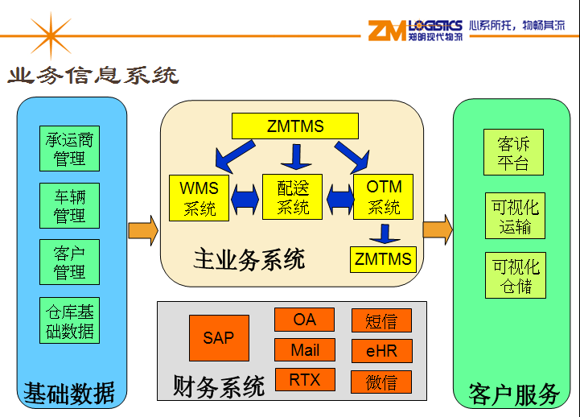
图1 郑明业务信息系统

（1）仓储管理系统
郑明仓储库存管理系统具备仓库与库位资料、库位与存位管理、仓储设备管理、库存物资管理、收货入库、入库审核、发货出库、发货审核、退货入库管理、拆装管理、拆装审核、自动纠错、报警、仓库盘点、库存统计、汇总报表、条形码管理、流通加工、货物价值分析、搬运作业考核、库存使用率查询、费用管理等功能。该系统是一套以实物管理为思想，集监管与经营为一体的仓储管理信息系统。其借助成熟的物联网技术，以货物货位、货物流程及操作规程管理为重心，全面推进管理科学化、制度化、规范化，建立严格、完善的物资出入库、库存物资管理的仓储管理规章制度，提高仓储收发存管理水平及监管能力。
（2）运输管理系统
郑明运输配送管理系统具备运力采购管理（可以通过短信方式广播信息）、运输计划、车辆调度与运输线路计划、配送和货物跟踪、车队管理、行车统计、各配送点的业务数据下发与管理、自动拼车、回单管理、报警、运输费用管理、装卸费用管理、各类数据汇总报表管理、全球定位系统管理、出险理赔管理、承运商考核评估等功能。其支持多种调度模式合理安排运输计划，并通过跟踪看板、调度看板等方式，实现物流订单管理。从订单管理、到运输管理、到运力资源管理，基于GPS/GIS等技术，实现全业务流程可视化。
（3）交易管理系统
该系统采用“电子商务的业务模式+云计算”的技术架构体系，突破原有基于Web技术、面向信息发布与交易撮合的简单电子商务模式，向上游产业链延伸与生产系统集成，向下与基于物联网技术的全流程监管系统和终端管理系统集成，使供应链中各个环节的信息在云中汇聚、交互，从而打造“全球最具竞争力的物流供应链”。该系统是电商平台的核心，实现卖家挂单、买家下单、撮合管理、购物车管理、客户管理、系统管理等功能，是一个B2B为主、B2C为辅的大宗商品交易平台。
（4）客户关系管理系统
郑明客户关系管理系统具备物流合同等客户合同管理、潜在客户跟踪、客户网上查询、客户网上定单、客户资料管理、客户到期催收、客户货物跟踪服务、客户费用清单下载、客户等级评定等功能。
（5) 业务结算管理系统
郑明业务结算管理系统具备自有设备设施产值费用统计等分类费用统计分析、成本核算、应收应付帐管理、总帐报表、生成客户对帐单等功能。 本系统是平台资金流管理的支撑系统，其与银行系统对接，能为交易双方提供线上支付结算服务，即提供线上出入金交互功能、配套财务辅助核算及总账管理，不仅为客户提供了良好的支付体验，也为平台资金安全与财务成本降低提供有效的管理手段。
在走向现代化管理的郑明公司，是否可以借助大数据技术使得冷链主业运营水平进一步提升呢？小王考虑：
（1）精细化的企业管理，通过大数据分析，实时掌握企业营运状态，设计一套精细化管理的指标体系，如效率指标体系、成本指标体系等，完成对运营安全的监控和预警，对资源调度与配置的增效等；
（2）优质化的客户服务，通过大数据分析，实时掌握客户信息动态，全面实现供应链全程高度可视化，为客户提供更好的服务，增加客户的信赖，培养客户的黏性，实现冷链供应链模式的升级，大大提高客户体验；
（3）高水平的决策支持，通过大数据分析，实时掌握业务信息反馈，以公司现有报表系统为基础，设计合理的决策支持系统，为公司未来的发展挖掘更多的商业价值，提供更准确、更及时的运营策略。
小王陷入了郑明公司大数据战略如何推进的思考中，数据标准化体系、数据中心建设、数据分析模型......

案例5：自贸区背景下郑明的发展之路
国家发改委对外经济研究所所长张燕生曾说过，“中国自由贸易试验区所要面对的是新常态下进行的新一轮体制创新的先行先试”。在新常态的带动下，我们要的是高水平的开放、高质量的发展及高标准的改革。从中国（上海）自由贸易试验区的建立，到如今天津、广东、福建三大自贸区的建成，自贸区作为改革开放的试验田，最终目标就是将其改革成果逐步推广到全国，同时带动中国经济社会的发展。随着国内外大批企业纷纷涌入自贸区，郑明作为专业的冷链物流提供商面对如此大的诱惑，该如何抓住自贸区这一千载难逢的机遇，走出一条具有自身特色的成功发展之路呢？
- 抓住机遇，迎接挑战
时间：2013年10月25日上午9点
地点：郑明总部五号会议室
参会代表：黄董事长，杨总，于总，吴总，郑总，陈总，徐教授
会议主题：企业在自贸区注册落户及业务开展实施方案汇报
召集人、主持人：王助理
首先由王助理进行简单的介绍，“今天，黄董事长把几位领导召集来，目的是讨论关于我们在自贸区注册企业、开展业务的具体实施方案这件事。就在前不久上海自贸区正式挂牌，上周开短会时，大家对在自贸区内注册企业及开展业务的提议都比较赞同，但是上次由于时间关系我们并没有确定注册的企业，以及未来的业务如何开展等具体的实施方案。既然上海自贸区的建设对我们来说是个机遇，那么我们该如何充分利用自贸区的各种优惠政策，同时结合自身发展需求，使企业得到持久健康的发展呢？希望各位领导能谈谈自己的看法，为我们在自贸区注册企业及开展业务提出切实有效的措施，谢谢。”
徐教授：“我先来讲下。目前中国冷链市场需求很大，对于开展这些业务对我们企业发展是很有必要的。截止到2014年，中国冷链需求规模将达到9200万吨左右，冷链物流市场总体增长率将达到20%左右，其中北京、上海、广东、山东等冷链物流重点消费地区增长率达到30%，东北、西北地区增长率也超过10%。这个需求是很大的，并且很有发展前景。”
杨总：“现在国家对自贸区建设大力支持，先后出台许多关于自贸区的利好政策，这是一个很好地机会。在商贸方面，严格执行货物进出口税收政策，允许在特定区域设立保税展示交易平台；在税收方面，允许企业凭进口舱单将货物直接入区，再凭进境货物备案清单向主管海关办理申报手续，探索简化进出境备案清单，简化国际中转、集拼和分拨等业务进出境手续；在金融方面，鼓励企业充分利用境内外两种资源、两个市场，实现跨境融资自由化；在物流方面，实行“进境检疫，适当放宽进出口检验”模式，创新监管技术和方法。”
吴总：“现在不都讲‘走出去’么，我们可以借助自贸区这个契机，使郑明也走出去，与国际接轨，开拓海外市场，建设一个走向国际的平台。郑明要想成为国内领先并具有国际竞争力的专业供应链解决方案提供商，如图1所示，同时提高在国内与国际的影响力，急需这样一个平台，这也是我们迫切发展国际业务的需要。”
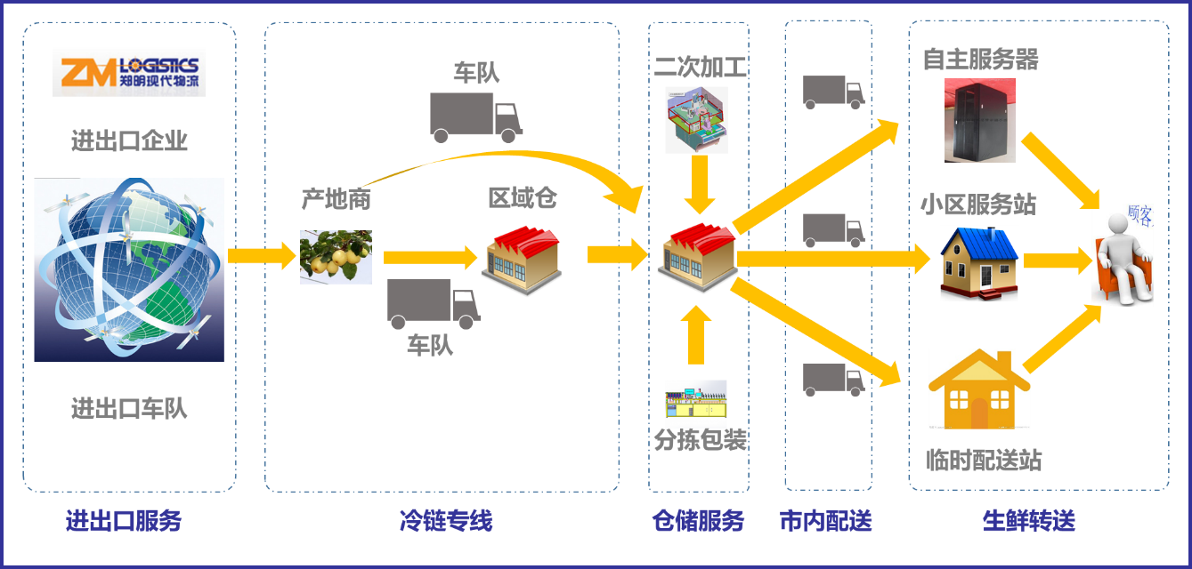
图1 郑明国际化供应链平台

王助理：“上次我们讨论的这件事情是由郑总跟进的，下面由郑总做具体实施方案的汇报，请各位领导提提意见与建议。”
郑总：“通过调研相关企业，最终我们倾向于选择上海郑明国际物流有限公司和上海郑明国际贸易有限公司这两所公司在自贸区落户开展业务,这两家企业的基本情况是这样的。
上海郑明国际物流有限公司成立于2011年12月31日，主营海上、公路、航空国际货物运输代理、普通货运、货物专用运输（冷藏保鲜）、仓储。上海郑明国际物流与多家船公司保持业务往来，保持合约运价协议。与多家船东开展了电子商务合作，在网上实现电子海运订舱、货物跟踪，从船期查询、订舱、确认、预配、提单制发等。上海郑明国际物流拥有一支高素质的专业报关报检队伍，分别在上海、广州保税区海关等都设有报关点，全面为各类企业客户提供优质的报关、报检、清关等服务。
上海郑明国际贸易有限公司专业从事化工产品研发与销售，延伸产业链，创新业务模式，积极开展国际国内贸易。公司由一批化工领域的专业研究人员及从事多年化工销售团队组建而成。同时，拥有完善的技术团队，能够及时为客户提供技术支持与服务。公司一直与国内外大型化工企业保持良好的合作关系，使我公司的服务品质得到不断提高。在全球经济低迷、行业景气不足的环境下，公司不断深化与世界各国和地区的贸易合作，创新商业模式，加强风险管控，构建和完善海外贸易网络，加速实施国际化战略，打造国际化贸易平台。
至于如何在自贸区内开展贸易和物流业务，我们的方案是可以借鉴张家港保税港区的运作模式，张家港保税港区设有郑明现代物流办事处，并在张家港港区内投资10万平米的集交易、仓储、物流、办公、生活配套等为一体的全产业链配套的冷链物流产业园。面向化工、乳制品、冷鲜肉、葡萄酒等生产企业及代理商提供贸易、物流、仓储、分拣包装、配送等全方位的服务。以经营和发展进出口贸易为主，专业为贸易商或生产厂家代理各种货物出口报关、进口报关、拖车、订舱、海运、空运、陆运等全方位的物流服务。”
经过近两个小时的讨论，在会议最后由黄董事长进行总结：“各位今天的发言使我对在自贸区注册企业、开展业务这件事有了更进一步的认识，郑总提的这个方案的设想很好，选择的两家公司也不错，我相信我们通过借助自贸区的利好，对自身企业发展有很大的促进作用。希望在接下来的工作中，各位能相互配合，完善并落实该方案，我期待你们的成功。”
- 总结经验，展望未来
在自贸区开展业务的那两个公司已经成立快一个年头了，黄董事长想了解它们当前发展情况，于是找郑总来汇报工作。郑总心事重重的走向黄董事长的办公室，心里还在想：“到底是怎么回事？这两个公司不是没能力，不是没资源，但是在自贸区的业绩却一直平平，不能很好的发展起来。”每每想到这些他都觉得憋屈。到了董事长办公室门口，他慢慢的收回了思绪，理了理手中的汇报材料，轻轻的敲开门，走了进去。
郑总将材料交给黄董事长，并简单地做了汇报：“自我们上海郑明国际物流有限公司和上海郑明国际贸易有限公司两个公司在自贸区落户以来,获得了一定的业务量，但同时也碰到了一些新问题,比如自贸区监管比较严，比我们在自贸区外开展业务需要经过更多的手续，花费的时间也更多；我们在自贸区没有仓库，像牛羊肉这块冷链业务也没有做起来，我们可能需要在自贸区内投资建造冷库。”
“嗯”，黄董事长回应道，然后仔细的翻看郑总递交的材料。过了一会儿，他缓缓抬头说道：“很好，你们辛苦了！从你们交上来的汇报材料还有你们刚才的汇报中介绍了近一年来的发展成果，但同时也提到了很多问题，这些问题亟需解决。你也没有提出什么有效的解决方案，我们再定个时间，召集大家开个讨论会，根据目前中国自由贸易试验区的发展现状和政策，怎样处理和解决在中国（上海）自由贸易试验区业务开展中的问题和可能出现的问题。”
时间：2014年4月16日上午9点
地点：郑明总部三号会议室
参会代表：黄董事长，杨总，于总，吴总，郑总，陈总，林教授
会议主题：自贸区落户企业未来规划研讨
召集人、主持人：黄董事长
黄董事长开门见山，直奔主题的说道：“今天，约请几位部门老总和我们郑明研究院的林教授一起开这个会，重点是要讨论如何在中国（上海）自由贸易试验区发展和扩大公司业务。在之前自贸区注册企业，开展业务的具体实施方案的研讨会上我们提出，希望我们的方案既能充分享受各种优惠政策，又能适应自身的发展需求，得到持久健康发展。昨天，郑总向我汇报了我们两个企业自落户以来在自贸区开展业务的情况，郑总的汇报材料我也发给大家看过了，想来大家都有各自的看法。希望各位各抒己见，根据目前中国自由贸易试验区的发展现状和政策，对我们这两个企业如何有效处理并解决在中国（上海）自由贸易试验区业务开展中的问题及未来可能出现的问题，提出意见与建议。”
林教授：“我们要加大对自贸区和自贸区相关政策的研究。新版负面清单对某些条款的表述更加清晰了，使得自贸区更加透明、开放。我们要紧跟步伐，及时作出相应的调整并拓展业务模式。此外，我们也应该很好地利用最近自贸区的一些政策，最近出台的一些政策涉及到金融、投资、物流、商贸、航运、供应链、税收、检验检疫等等，都会对我们的业务产生重大影响。同时随之出现的问题和可能出现的问题都需要我们去预防和解决。”
杨总：“我们可以借助自贸区贸易便利化，拓展新业务，利用自贸区平台做进口冷冻品业务，比如进口水果、肉类等冷链产品贸易。现在南美洲的牛羊肉是国际市场中最便宜的，同时他们的品质也很好，我们是否可以考虑做这里的进口冷冻品业务。不过我们国家对南美洲的牛羊肉有进口许可限制，同时也有配额限制，如果要发展这块业务的话，这也是很头痛的。”
杨总：“话虽如此，我们当前的业务还需继续做大，同时结合自身的优势，借助上海自贸区的发展扩大当前的业务。贸易和物流这两块业务在自贸区已经有一定的基础，我们不能丢掉这块市场。即使要去拓展其他的业务，这两块业务仍是我们在自贸区的核心，发展其他业务的同时需要它们的带动，当务之急是如何利用自贸区将这两块业务做大做强。”
于总：“我觉得我们可以借助自贸区平台发展对外投资。我们在美国加州已经收购了一些物流公司，在欧洲、东南亚、澳大利亚也有收购，这样可以在欧洲、东南亚、美国等国家和地区布局全球冷链物流网络，拓展我们的海外业务。自贸区颁布了很多投资便利化的政策，比如自贸试验区实行外商投资准入前国民待遇加负面清单管理模式；自贸试验区内投资者可以开展多种形式的境外投资；区内企业取得营业执照后，即可从事一般生产经营活动；从事需要审批的生产经营活动的，可以在取得营业执照后，向有关部门申请办理；自贸试验区推进企业注册登记制度便利化，依法实行注册资本认缴登记制。”
郑总：“于总说得对，我们还可以借助自贸区的金融政策，利用国外低成本融资，进行国际并购，扩张海外市场，不过我们得做好风险管控。区内企业、非银行金融机构以及其他经济组织可以按照规定，从境外融入本外币资金，在区内或者境外开展风险对冲管理；区内金融机构和企业可以按照规定，进入证券和期货交易场所进行投资和交易；区内企业的境外母公司可以按照规定，在境内资本市场发行人民币债券；区内企业可以按照规定，开展境外证券投资以及衍生品投资业务。这些政策都是很有吸引力的。”
最后，黄董事长对会议进行了总结：“各位为我们企业在自贸区内注册公司开展业务提出的意见和建议非常好，听了之后让人豁然开朗。自贸区是个新鲜事物，我们一定要把它研究透、吃透。下周再安排一次会议，我希望你们结合我们公司的战略目标做出在自贸区内业务开展的规划方案和可操作的实施步骤。”

案例6：客户财务之急，危呼？机呼？
一、遥想当年，前路茫茫
2013年7月3日早上7:50，上海郑明现代物流有限公司的黄总坐在了办公室里，翻看着手中的财务报告，凝眉思索。近年来，我国的宏观经济增长速度变缓，物流业发展空间受限，再加上市场竞争的愈演愈烈，公司盈利变得单薄。如果再不采取措施加以改进，公司很难在这激流勇进中保持领先地位。想到这，黄总不禁叹了口气。
郑明公司是黄总带领公司的一干元老兢兢业业打拼下的事业，从初创至今，公司已走过20年的历程。郑明公司由当初一个势单力薄的小公司成长到如今拥有完备的运输仓储设施、强大的物流运作能力的大公司，并在冷链物流领域取得一番骄人成绩，实属不易。如今公司发展遇到困难，黄总坐不住了。
“小胥，通知各个事业部的负责人等会儿在5号会议室召开会议。”
“好的，黄总。”
总裁办的小胥办事效率很高在公司人人皆知，果然，过了没多久，各个事业部的相关人员都赶到了5号会议室。
“大家都请坐吧，客套话就不多说了，我们直奔主题吧。大家都清楚，现在物流市场和公司发展形势比较严峻，今天召集大家过来，主要是商讨下公司未来的发展方向和策略，希望大家各抒己见，畅所欲言。”黄总一向都是这么直截了当。
财务部的李经理是跟随黄总一路打拼过来的，对于公司的财务状况，她了如指掌。“从公司上一年度的财务数据看，公司发展不容乐观。营业收入和毛利率都有所回落。原因是，这些年来公司营业收入来源单一，90%以上依赖于运输和仓储等低附加值的服务。随着经济增长速度下滑，以及市场竞争加剧，公司的业务发展空间不断受到挤压。”
市场部张经理打开投影仪，“我觉得我们要先认清市场，再对症下药。我对我们公司内外部条件进行了综合和概括。我们公司的优势是完备的物流设施、成熟的物流运作业务以及雄厚的财力，而劣势则体现在公司业务模式传统、单一。但是，我们还是有很多优势的，比如区域位置、政策支持、贸易发展等，虽然也不可避免的面临同类竞争的劣势。”
业务部朱经理一直在认真聆听大家的发言，他放下手中的笔，说道：“我觉得我们应该跳出物流的概念，从供应链角度去思考问题。”
……
大家众说纷纭，却没有可行性的实际措施。对于下一步郑明要如何走，黄总的心里仍有些迷茫。
二、意外商机，结缘好羊羊
2013年9月，黄总来到三大黄金牧场之一的敕勒川，蓝天白云、绿草如茵、牛羊成群、毡房点点，令人心驰。漫步草原，黄总的目光被眼前的美景深深吸引。早有耳闻，内蒙古的畜牧资源好，草场植被类型丰富，且光、热、水同季，土壤肥沃、空气清新，敕勒川的羔羊肉质细嫩、多汁、色鲜，享誉国内外。今日有幸一见，真是机会难得。如此想着，黄总不觉加快脚步向牧场深处走去。
一大群人正在忙着将小羊羔运上车，车子开走了，黄总便走上前与牧民搭起话来。聊天中，黄总了解到，这些羔羊是卖给好羊羊公司的。因为现在是羔羊出栏期，牧民饲养的羔羊要送往好羊羊的7个养殖基地进行育肥，所以这几天用车比较多，方圆几十公里的车都出动了。黄总笑道：“今年的羊养得不错啊，这个收入应该也不错吧？”一名牧民说：“收入是还可以，但是现在还不能兑现啊。”说着挥了挥手中的单据。原来，在完成羔羊交易后，牧民将会拿到一张标明交易数量、单价等的单据，好羊羊公司收购后的支付账期为60天，所以还要等60天后，牧民才能拿到交易款项。这位牧民接着说：“我现在得去问问合作社，能不能帮我先贷点款，手头没钱了，我还有300头羊，冬天要来了，得备草料。”说着匆匆走了。
在与多个牧民交流之后，黄总进一步了解到，从2006年起，好羊羊公司就开始建立“好羊羊肉羊养殖基地”，推广“公司+合作社+农户”的模式，通过给农户提供杜泊羊、苏尼特羔羊等优质羊种，普及科学、合理的饲养生产方式，来有效地保证肉羊的品质。牧民与好羊羊公司签订协议，从好羊羊公司领来小羊进行放牧养殖，好羊羊公司派人指导放牧管理、病害防治等。羔羊养成后，运往好羊羊公司的养殖基地，先通过检验筛选，然后对羔羊进行一阵子的育肥。这样饲养的羔羊，营养均衡，体格健硕，肉质也纯净鲜美。育肥之后送到屠宰加工基地进行屠宰分割，最后进入速冻库保存。
除满足好羊羊餐饮连锁店、肉业直营店的需要外，好羊羊的羊肉还进入了各大商场、超市，成为广大消费者喜爱的品牌。存在冷冻库的羊肉根据各地的门店和市场需求，发往全国各地以及海外市场。
对好羊羊公司进一步了解之后，黄总不禁来了兴趣：冷链物流是郑明的强势，或许郑明可以与好羊羊展开合作。想到这里，黄总马上返回上海的公司，与大家共商此事。大家都觉得这是一个不错的商机，便迅速和好羊羊公司取得联系。黄总得知，原来随着业务的不断扩大，好羊羊的冷库不足，冷链运输车辆更是不够，正想着找专业的合作伙伴呢。于是郑明和好羊羊一拍即合。为了取得第一手资料，黄总带着几位得力助手来到好羊羊公司进行考察。
内蒙古好羊羊牧业科技股份有限公司前身为内蒙古好羊羊餐饮连锁有限公司，成立于2001年9月份。好羊羊的目标是打造中国羊肉产业一流的服务供应商。目前，公司业务由原来的餐饮连锁转型为集肉羊养殖、食品加工、餐饮服务、物流配送、市场销售于一体的农业产业化国家重点龙头企业。
好羊羊的养殖事业部经理说：“餐饮、食品、养殖是好羊羊三大主营业务。为了巩固和突出好羊羊从养殖源头到餐桌消费的全产业链经营优势，我们一直在开拓养殖这块业务。但是随着业务的拓展，‘羔羊四季出栏’使得我们屠宰加工基地的冷库库存变得紧张，另外由于我们的市场需求非常大，客户分布在国内外且还在增加。物流这块让我们力不从心。我们现在在全面规划运营、养殖、生产、营销、物流、仓储等关键业务。我现在正在全国寻找冷链物流的合作伙伴。黄总，郑明在冷链物流行业的名气不小，你们库网和路网实力我们也早有耳闻，具体后面我们可以细细交流一下。”
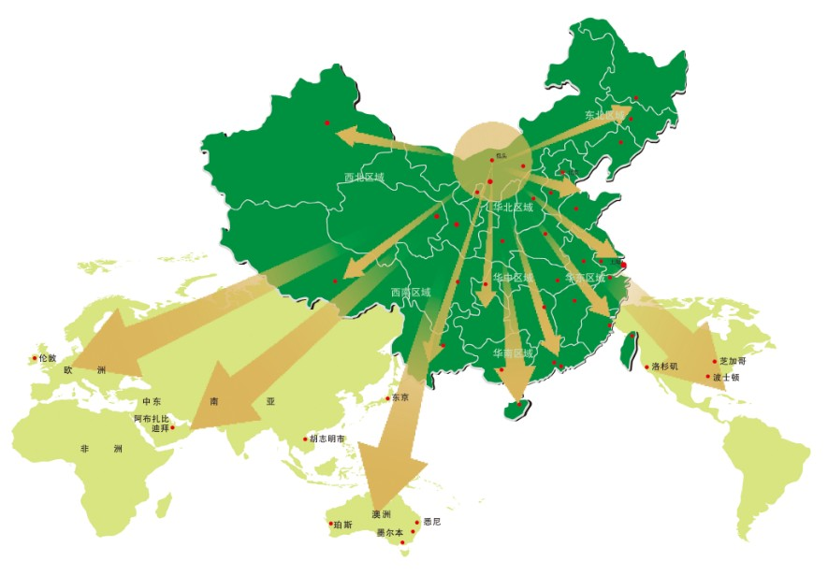
图1 好羊羊客户分布图

好羊羊的财务部经理说道：“除此之外，我们在财务方面有一些想法，希望与合作伙伴尝试一些新的业务模式。”
黄总来了兴趣，“您请说，或许我们可以进行更深入的合作。”
好羊羊的财务部经理继续说道：“好羊羊的发展带动了当地牧民的发展，牧民的生活得到了提高，我们也觉得很自豪，我们和牧民之间的合作也一直很顺利。但是牧民们觉得我们的支付账期太长，其实我们也没有办法，因为公司现在财务比较紧张，毕竟要掌控整个产业链需要花很多钱。像配种技术的研发、种羊的培育、养殖基地的建设、屠宰基地的生产线购买、冷库设施建设等等，都需要花大笔的钱。黄总您是知道的，光冷库建设就要大笔资金。而且为了保障牧民们的正常饲养，我们和牧民签订协议，给他们小羊，给他们技术指导，出栏期收购他们的羔羊，并且在签订协议的时候我们就支付了30%的预付款给牧民。
另外一方面，餐饮连锁店、肉业直营店、各大商场、超市，他们的付款周期也比较长，有时货款还不能及时到账。这些都导致我们的现金流比较紧张。等到了一波又一波的出栏期，财务需要面对的挑战就更大了。向银行贷款是必由之路。只是且不说不容易贷，贷款成功后那笔高昂的利息也不可小觑。公司最怕的是牧民们的积极性受到打击，来年无法保障公司的正常供应了。”
黄总沉吟了一下说：“您说的这个我们很感兴趣，而且我们也在不断尝试新的业务模式，像仓单质押、保理啊等等，不过都是在其他物流领域，冷链这块还没有做过。但是我们可以尝试开发出一套针对贵公司的一体化解决方案。”
……
黄总了解到随着转型和业务拓展，好羊羊的冷链物流业务量将增加，尤其是仓储和配送业务，但同时，好羊羊又面临支付账期时间长，现金流比较吃紧的问题。面对好羊羊的危机，郑明是否可以有所为呢？黄总迫不及待想拿出一个方案来。
三、战略会议
结束好羊羊公司的考察回到公司，黄总就立马通知小胥安排临时部门主管和郑明学院教授会议，专门研讨好羊羊公司的解决方案,并借此机遇探讨冷链物流金融业务发展。
会议在下午14:00准时举行，黄总将好羊羊公司经营中所面临的问题与在座的部门主管进行了分享。在大家对好羊羊公司的情况有了清晰的了解后，黄总又接着说：“大家觉得这块业务我们应该怎么做？好羊羊公司的财务问题，对我们来说既是机遇也是挑战，如果我们能在好羊羊公司的问题解决上有所突破，为我们公司物流金融新业务的发展非常有意义”
杨总率先说道：“冷链物流这个业务，我们志在必得。对于财务问题，近年来，物流金融创新业务在我国发展迅速，我们也应当紧跟行业发展趋势，创新我们的业务模式。比如好羊羊项目上，我们就可以帮他们垫付货款，赚取一些利息。”
财务部的李经理说：“光垫付货款，这个风险太大了吧？好羊羊的现金流本来已经很紧张，到时候他拖欠我们的款项怎么办？我赞成开展物流金融的业务模式，但是我们也要防范和规避可能出现的风险问题。共赢是对的，帮客户解决问题，同时自己也获得业务增长，但是风险的防范和规避是重中之重。”
物流部门的老徐说：“李经理，这个不用太过担心，他们的货到时候还在我们仓库里面，要是拖欠的话，可以拿货抵！”
郑明学院的储教授说：“老徐，冷链物流和一般的大宗商品还不一样呢，这个容易坏啊，有保质期的！而且不容易出手啊，谁会一下子要走一个库的羊肉啊？而且他的客户是零散的，没有下游的客户渠道，我们很难将货物转换成现金。仓单质押等方式不能直接拿来用，所以这个方案要好好设计才行。”
郑明学院的杨教授紧接着说：“郑明在资金这块有优势，可以为银行和客户之间的合作构架新桥梁；同时，可以为客户提供量身定做的高附加值综合服务。解决好羊羊的资金难题，我们不仅能挖掘新的业务增长点，还可以从中获得转型和升级。储教授说得很对，冷链物流有其特色，因此我们在设计冷链物流金融方案的时候要针对其特色，不能将一些模式直接套用。”
黄总赞同地点点头：“两位教授的发言对我启发很大，我觉得冷链物流金融这块我们还有很大的发展空间，有很多的业务模式可以尝试和开展，这就是我们的机遇，要牢牢把握住。但是，我也比较担心风险控制问题。虽说第一个吃螃蟹的总是要冒一些风险的，但是我们还是要把工作做细做扎实，事先防范好过事后弥补。我们这段时间要好好设计冷链物流金融方案。”
想要获得进一步发展，转型和升级是必由之路。把好羊羊的财务困境转化成郑明公司的商机，获得新的利润增长点是必然选择，郑明公司该如何设计这个冷链物流金融业务方案呢，又该如何规避可能会出现的风险？郑明人都在努力思考中。

案例7：信息技术如何保障冷链物流质量与安全
一、生鲜产品质量安全问题突出
随着经济全球化的不断发展，我国逐步融入世界经济圈，不断的缩小与发达国家的差距，其经济核心竞争力明显增强。然而，在生鲜产品质量安全控制方面我国还存在较大差距。
目前，我国生鲜产品腐败变质依然是冷链物流损失主要原因。资料显示，目前我国生鲜产品的腐败率超过35%，其中肉、鱼类产品腐坏率约为10%—15%，淡水鱼腐坏率30%以上，水果、蔬菜的损耗率分别达10%、20%，每年约有1200万吨水果、1.3亿吨蔬菜被浪费，损失高达1000亿元。而在美国、日本等发达国家平均食品腐坏率为5%，美国这一数字不到3%。我国生鲜产品物流供应链被定位为“成本高、耗损大、无利润食品，而且由于物流过程中的因素容易造成食物中毒”，导致生鲜产品行业长期背负着负面的公众形象。而下面的实验则给我们进一步“诠释”我国生鲜产品冷链运输情况。
近期，为了找到生鲜产品全程冷链运输质量问题出处，某媒体记者通过网上购买生鲜电商产品进行了一系列实验，实验内容如下（视频链接：http://v.qq.com/cover/o/o6vce2mf3gcmp79.html?vid=f0017qsk4q6）：
很多生鲜食品网站都挂着全程冷链配送的牌子，于是记者挑选了三个全程冷链配送的网站进行实验，每个网站上各买一样生鲜产品，由于天气炎热，很容易检查产品质量，若为全程冷链配送，质量自然有保证。
记者在第一家网站上购买了葡萄。送来的快递包裹为两层包装，外层是硬纸纸箱，内层为泡沫箱，再无其他冷藏保鲜措施，打开包装查看葡萄质量时，发现葡萄有一半已经坏掉，而且葡萄摸起来很热，通过温度计测试所得温度为27.8⁰C，比记者所在室内温度还要高几度，完全没有任何“冷”痕迹。
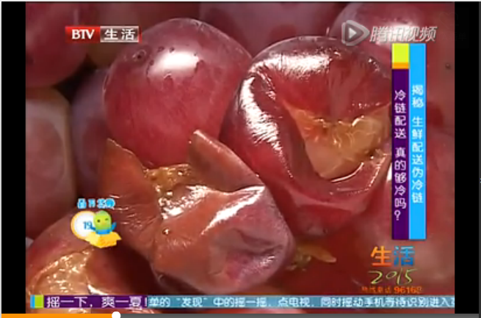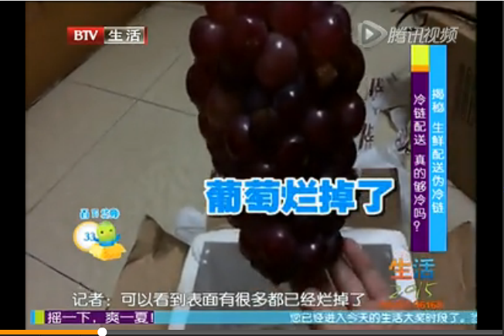
图1 第一网站购买葡萄的状况

记者在第二家网站上购买的海鲜产品----虾，快递属性为海鲜加急。快递送到时，记者首先问送货员产品有没有冷藏，而送货员的回答确实没有冷藏，且配送站没有任何冷藏冷冻设施，过夜也仅仅是放在屋里。包裹包装主要有三部分，分别为外包装硬纸箱、中层泡沫箱以及内层包装袋，包装袋内有两个冰袋，不过冰袋里的冰基本上已经融化。打开发现所有虾的上面都是水，已经没有了冰的痕迹，很多虾已经变软，记者估计两三个小时内这些虾肯定会坏掉。
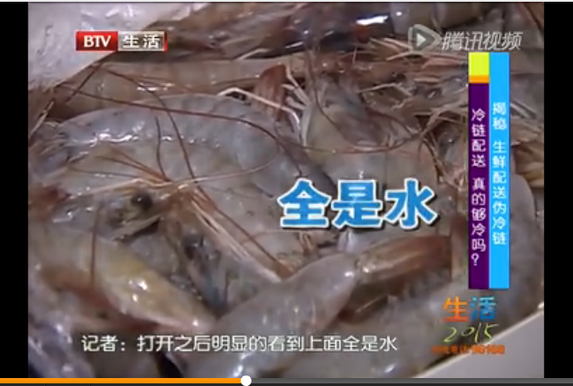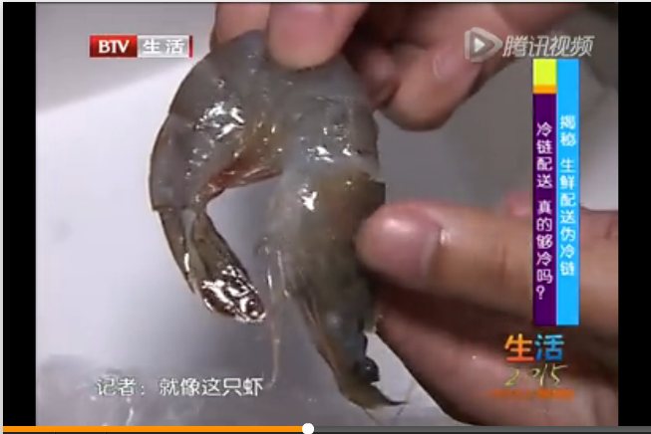
图2 第二网站购买海鲜的状况

记者在第三家买了提子、螃蟹和三文鱼。所购产品是用保温箱送来的，里面放了冰袋，不过当检验产品质量时依然不乐观。其中，提子已经部分坏掉，螃蟹、三文鱼的内部已经融化。用快递员的话说，我们存储方式是冷藏保鲜，并且三样产品属于两种类型商品，并没有明显的隔开存放。记者为了更深一步了解配送情况，就跟着快递员下了楼，发现这家快递公司仅用一辆普通小车配送这些产品，除了保温箱内放有冰袋外，再没有其他保温措施。
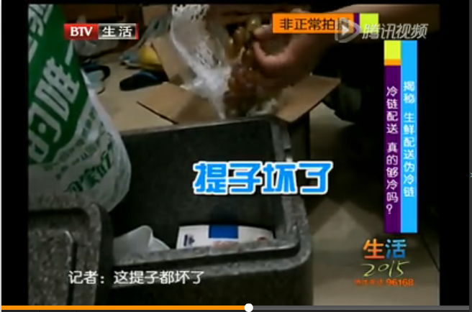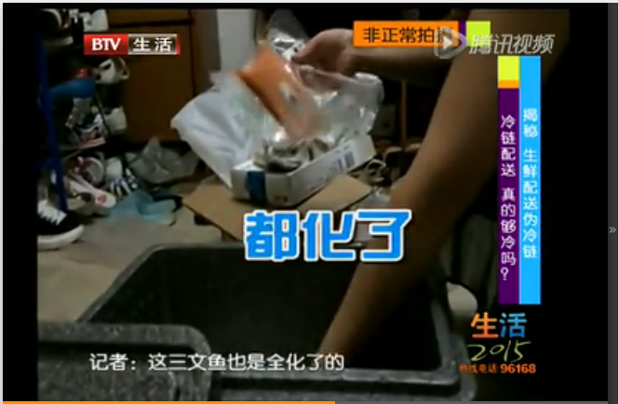
图3 第三网站购买生鲜产品的状况

通过实验发现，三家的产品都在配送到货后出现了质量问题，而且不同的快递公司配送时都没有配备冷藏车等设施。下表为三家公司生鲜食品配送情况表：

表1 生鲜食品配送情况表
商户 | 所购生鲜类型 | 新鲜程度 | 保鲜方式 | 隔离方式
第一家 | 水果 | 一半变质 | 无 | ——
第二家 | 海鲜 | 冰袋融化 | 冰袋、泡沫箱 | ——
第三家 | 水果、海鲜 | 变质、融化 | 保温箱 | 无

实验证明：“泡沫箱+冰袋”的配送方式并不能保证产品质量。同时，从另一个角度说明，我国国内冷链配送情况依然不乐观，冷链设施的配备依然很简陋。这不仅体现在生鲜电商冷链方面，而且在其他冷链物流上也有体现，尤其以药品冷链方面表现尤为突出。
近年来，媒体对一些食品（如奶制品、豆制品、冰淇淋等）、药品以及化工品因运输过程中缺乏有效的冷链物流管理而造成重大的人身事故、经济损失的事件的曝光未曾间断。如今，冷藏药品冷链物流的安全问题已经引起政府高度重视，严格保持运输中的低温成为生物制品流通中必须解决的问题。
医药冷链是一个庞大的物流系统，涉及到多个环节。为保证药品从生产企业到接收单位的运转全过程中的质量，需要在冷链储存、搬运、分拣、配送等各个环节确保药品一直处在一定的温度区间内，这要求较高的技术水平做支撑。医药冷链物流运作流程图如下：
图4 医药冷链物流运作流程

目前，在生物制品研究生产环节上，我国已经达到较高的水平，有的甚至超过国际标准，但在低温运输上温度得不到保证，常常断链，使得生物制品最终使用时的质量得不到保证。在医药冷链运输过程中，企业经常采用的配送方式是泡沫箱装入货物和冰袋，然后打包，以快递的方式发出，采用这种方式的一个棘手问题就是，每次寄出去的货到收货人手中时冰袋已经化了。由于泡沫箱的保温性不够好，与蓄冷材料结合使用，最多只能保持5个小时恒温。超过5小时后，箱内温度在2个小时内就会上升到箱外环境温度水平。尤其是需冷冻保存的货物，温度更难得到保持，货物品质因而难以保障。
另外，在冷链全程中，药品冷链物流的管理方法和监测技术手段也相对滞后。比如，人工测量和纸面记录、无统一数据系统支持、实时性差、无法进行预警、损失率大等等。
结合以上可以发现：现阶段我国冷链物流在减少产品在途配送的损失，控制产品在途配送以及保障产品整个供应链的质量安全方面，还有很多问题需要解决，这也是影响我国生鲜等产品质量安全主要因素。
第一、冷链物流基础设施能力严重不足。目前，中国易腐物品装车大多在露天而非在冷库和保温场所操作；80%—90%的水果、蔬菜、禽肉、水产品都是用普通卡车运输，大量的牛奶和豆制品是在没有冷链保证的情况下运输的，运输这些易腐食品时大多在上面盖一块帆布或塑料布，有时棉被还成了最好的保温材料；冷冻冷藏设施普遍陈旧老化，国有冷库中近一半已使用数年以上，且区域分布不平衡，中部农牧业主产区和西部特色农业地区冷库严重短缺，承担全国70％以上生鲜产品批发交易功能的大型农产品批发市场、区域性农产品配送中心等关键物流节点缺少冷冻冷藏设施。
第二、冷链物流产业配套不全。易腐产品的时效性要求冷链各环节必须具有更高的组织协调性，而中国冷链产业的整体发展规划的欠缺影响着冷链的资源整合，供应链上下游之间缺乏配套协调。如在冷库建设中就存在着重视肉类冷库建设，轻视果蔬冷库建设；重视城市经营性冷库建设，轻视产地加工型冷库建设；重视大中型冷库建设，轻视批发零售冷库建设等问题。这些失衡使得中国冷链产业还未形成独立完善的运作体系。
第三、冷链物流技术标准缺失。冷链主要是以保证易腐品品质为目的，以保持低温环境为核心要求的供应链系统，所以它比一般常温物流系统的要求更高，建设投资要求也更大。而目前中国的冷链系统还只是一个早期的冷冻设备市场，掌握的冷链技术在很多食品种类上还不能完全应用，相对于国际先进水平差距很大。同时，中国冷链的实施没有国家或行业的专项标准，只有一些大型食品生产加工企业自己制定的一些标准，监管上也是空白。
第四、冷链各个环节信息阻塞。我国的生鲜产品除了外贸出口的部分以外，国内部分的流通配送业务大多是由生产商或经销商来完成的，食品冷链的第三方物流发展滞后，服务网络和信息系统不健全，大大影响了生鲜产品物流的在途质量、运送的准确性和及时性，同时造成食品冷链运输的成本居高不下。
第五、质量安全监管信息系统不完善。如今，借助简单的标识与记录已经很难实现产品全过程的追溯，并且简单的产品信息使得追溯过程十分的繁琐和复杂。一些经营规模小的食品加工企业重视各种认证，却轻视监管，导致产品质量大大下降。同时产品在生产流通中没有与各个阶段形成一套完整的标识，即使市场上发现有危害消费者的产品，不能立刻撤出该批次产品，也很难确定产品出现问题环节，追究其事件的责任人。
二、冷链物流信息技术应用必要性
现有冷链物流问题突出，严重影响着生鲜产品冷链全程运输中的质量安全。而冷链物流一般遵循3T原则，即产品最终质量取决于在冷链中贮藏和流通时间(Time)、温度(Temperature)和产品耐藏性(Tolerance)，这就要求良好的时效性，优越的追溯技术。
冷链物流信息技术是冷链物流技术中的一个重要组成部分，其包括GPS/GIS、EDI、RFID、温度湿度监控、车队调度优化等技术。目前我国冷链物流相关企业仍旧管理方式传统，能以信息技术为支撑，实施冷链物流供应链集成管理的企业屈指可数，即便是时效性强的过程跟踪管理很多企业依旧无法做到，诸多需要实时管理的环节仍停留在粗放式的人工管理阶段，致使冷链物流总体管理水平难以提高。信息技术在冷链物流上的良好应用，将给企业带来良好的运营效果，更好的保证顾客产品质量安全，减少损失，这也是市场需求下冷链物流发展的必然趋势。
第一、信息技术在冷链物流中的应用可以更好地保证规定的低温环境，保证冷链物流中食品质量安全，起到预警预防的效果。
第二、相较消费者对传统物流系统活动过程和状态的模糊不清楚，现代信息技术的运用可以使冷链物流系统内部的整个活动进一步向消费者和管理者透明化，从而规范物流企业员工的行为规则，进而达到约束作用，起到很好的社会监督作用。
第三、近年来，人们对冷链食品的消费需求逐年提高，客户对冷链物流的预期越来越高，行业标准也越来越多，导致冷链物流行业运营越来越复杂。这要求优秀的冷链物流解决方案应能为客户提供量身定制的冷链物流信息化服务，可实现客户和合作伙伴间业务的高度协同，增强物流服务的适应性、应变性和监控能力，以便实时应对瞬息万变的需求变化。这不仅可以提高物流效率，降低成本，对物流运作实施统一的调度与监控，也可以通过系统实施以实现运输路线最优、库存质量最佳、货物组配最合理、物流成本最低的目标，为客户提供及时准确的冷链物流服务，以保证货品质量安全。
作为以服务为主要产品的冷链物流行业，满足客户需求，保证产品质量安全，使自身企业利润最大化是其主要目标。信息技术的应用对保证产品质量安全起着关键作用，也与消费者的人身安全息息相关。且其还能更好的延长产品保质期，增加产品附加值，最终决定产品的价值。
在信息技术的应用上，国外发展相当成熟。欧美日早已建立了电子虚拟食品冷链物流供应链管理系统，可以对各种货物进行追踪，对冷藏车的使用进行动态监控，同时还能将全国的需求信息和遍布各地区的连锁经营网络联结起来，确保物流信息快速可靠传递。EDI系统、RFID等先进技术的应用，使食品在物流环节的损耗率大大降低。谷歌扫描眼镜等先进信息设备也亦在不少企业采用，大大提高订单的拣货速度，同时降低员工的劳动度，使拣货工作更加智能化。很多企业也已经为每个车辆配备全球定位系统、网络跟踪设备和网络账单功能，同时装载车载电脑，可以按照客人指定的准确时间送抵货物，为食品公司规避了因不能按时送递货物而承担的赔偿风险。甚至，有些企业拥有一套TENFOLD的编程语言，可以通过自己的编程人员开发适合自身业务的软件。
另外，不少国外企业已经实现了冷库实时远程监控系统的研制和应用，集自动巡测、故障报警、故障定位、自动寻呼、自动记录、自动化管理、远程调试、冷库安装远程控制等功能为一体，该系统可以提供稳定可靠的制冷系统实时监控、集中控制、自动化管理系统。而相比之下，我国信息技术的应用还无法为易腐产品提供良好的低温保障环境。虽然，国内冷链物流系统信息技术体系随着冷链物流需求市场的快速发展已初步确立，各类传感技术、自动化测量温控技术、无线射频识别技术、空间定位技术、动态信息监控技术也逐步从局部尝试向更大范围推广，但国外已成熟运用的自动化测量和自动识别等技术没能得到规模应用。

三、郑明现代物流信息技术的应用现状
上海郑明现代物流有限公司深耕于冷链物流领域从初创至今已走过20年的历程，致力于打造“世界一流的冷链品牌”，正朝着世界领先的专业供应链解决方案提供商迈进。其冷链物流业务是以干线、仓储和市配为主的全程冷链服务，服务客户主要包括大型超市、连锁餐饮、各大型冷库等；并根据客户需求提供全程冷链及相关衍生服务（分拣、包装、加工），具备一车多温带技术；具备全国冷链运输网络资源，受外部资金青睐，依靠自身优势不断进行规模扩张，营业额不断增长。
在信息技术方面，郑明物流成立了明杉信息公司。其主要研究在仓储管理、运输管理以及运输可视化等领域，并紧贴国内实际的操作环境，注重于仓储系统以及运输系统的自主开发。其在可视化方面，可以提供给客户以货主、订单为轴的信息资料，具有优越性。同时，郑明物流在冷链物流业务上也已配备GPS跟踪技术、温度跟踪仪等信息技术，结合OTM、WMS等信息管理系统，在部分车辆和仓库已经实现了仓库和配送的可视化，并且现在正在推行移动APP等技术。
在现有信息技术的基础上，郑明物流为了更好的满足客户需求，实现运作智能化，提高运作效率，近期制定了实现公司全面信息化的目标，并指出实现“四化”：（1）平台化，统一的基础信息, 以及权限管理, 各个功能以模块的概念,嵌入系统；（2）自动化，数据的采集尽量做到自动与即时；（3）可视化，信息全程全透明, 用更直观的方式, 呈现在用户面前；（4）移动化，移动化增加了效率,也提高了资料输出输入的即时性。
郑明现代物流虽然已经具有较为完备的信息管理系统，并为其改善正在做相应努力，但与世界一流的冷链企业相比，仍然有一些差距。郑明现代物流冷链信息化中依然存在一些问题。为了避免由于信息技术问题带来的直接或间接的经济损失，保证在冷链物流全程中货品的质量安全，改善公司目前信息技术现状，郑明物流发展部组织了一次调研探讨会议。
四、信息化保障冷链质量和安全内部研讨会
“此次会议主要是关于我们公司信息化或信息技术应用相关问题探讨，主要包含我们公司信息技术应用上存在的问题以及以后发展的要求，希望你们说说你们的看法……”发展部部长主持会议，率先说明会议主题。
“那我先给大家介绍一下我们公司信息化建设的目标。目前，我司在冷链技术以及仓储可视化、运输可视化等技术上还不能在所有仓库普及。即企业信息化能力跟不上业务发展的需求，因此，提升技术能力迫在眉睫。在信息化建设方面，尤其是IT信息技术的使用上，目前我司还没有完全脱离传统物流。因为仅仅有GPS、WMS还不能算是拥有了现代物流信息系统，所以在未来信息化建设的道路上我们要做的还有很多。同时，2016年要加快推进仓储可视化与运输可视化这两个系统的建成以推动公司业务的发展，提高公司的整体服务水平。”
“目标大致如此，这也是我们公司近期提出的。”信息部部长为人爽朗，说话做事向来直奔主题。
“另外，我们部门接到这个通知，也对现在存在的问题进行了一些梳理，小刘，给大家讲一讲。”
“是。我们部门长久以来，一直致力于我们公司信息技术应用研究，对所存在的一些问题也有深入分析……”
首先，现在面临最普遍的问题就是系统对接的问题，主要是温湿度控制等问题，我从仓库和配送两个方面进行说明。在仓库方面，温湿度控制基本上可以对接到公司内部系统，但是还是有一些仓库不能实现运用技术手段将温度信息反馈到系统中去；配送方面，在我们公司自己的车队，基本可以实现系统对接，包括追踪信息、订单交接等，但外部车辆除非运用第三方平台，其他的基本上都不能对接。
其次，设施设备及先进技术缺乏。我们公司主要以基础性业务功能为主，优化和智能化等技术的应用欠缺，比如扫码和RFID等终端数据存取设备少。
最后，预警系统不健全，可能带来损失。我们公司在预警方面还是有所欠缺，比如说，我们用冷藏车运送一车冷冻水饺，很可能冷藏车在运输途中设备坏掉，但因为没有很好的预警系统，配送人员在途很难发现这些问题，等到货物到达目的地，饺子可能已经大部分融化，这就降低了客户的信任度，给公司带来直接和间接的损失。所以这方面很值得我们去考虑。
“这些基本上就是我们公司信息技术应用上存在的问题……”
“嗯，我补充一下，信息技术应用这块，对与我们公司来说至关重要，很多产品质量问题的产生都出自这里，我们公司也因此造成了不少损失，我们部门希望在以后公司总体规划中能多关注信息技术应用，我们希望公司能采用一些先进技术或根据公司经营需求研发一些新的信息技术，优化我们公司信息系统，当然这其中会涉及成本等问题，这就有劳贵部多多规划……”
郑明公司如何运用信息技术解决冷链物流中的产品质量安全问题？

案例8：冷链车辆统一调度平台的优化
早晨8点，刚值好夜班的调度员小赵从公司驾车出来直奔上海虹桥火车站，他要去接一个十几年未见的中学老同学。
2004年，小赵大学毕业，经过层层筛选，应聘到郑明公司成为一名培训生。经过两年的培训与轮岗，他最终选择了车辆调度岗位，并且一干就是九年。时光飞逝，这九年，他从一个青涩的大学生变成了成熟的白领；这九年，他从一个公司的小职员变成了部门经理；这九年，变化的太多太多…
刚接手调度工作的时候，小赵负责华东地区配送的车辆调度。那时候，公司的业务比较单一，客户对订单配送及时率的要求也不高，调度工作完成起来比较顺畅。并且，公司的运力可以满足订单要求，小赵只是负责发出调度指令，运输部门接到调度指令后按要求完成运输任务。但随着公司的发展，华东地区的配送订单越来越多，并且客户要求的也越来越高，小赵不得不更早上班、更晚下班，甚至加班加点。而且，此时公司的运力已经无法满足订单的要求，公司不得不引入社会车辆，由此带来的调度以及相应的管理难度不断加大。特别是，冷藏车的调度不同于普通货车，在考虑车辆大小之外，还需要根据配送货物品类选择相应制冷功能的车辆，如下表1所示：

表1 货物运输类型
运输货种 | 运输类型
速度食品，肉类，冰淇淋等 | 冷冻运输（-18℃— -22℃）
水果，蔬菜，饮料，鲜奶制品等 | 冷藏运输（0℃—7℃）
巧克力、糖果等 | 恒温运输（18℃—22℃）

随着国内对食品安全关注度不断提高，冷链物流的安全问题逐渐进入人们的视野。2015年10月1日，新版《食品安全法》将正式开始实施，其中的亮点之一就是对食品的冷链运输问题做了特别阐述，开始关注食品在整个冷链供应过程中的安全监控，用法律方式推动冷链物流产业升级。目前，郑明公司的冷链物流全程安全监控已经走在全国前列，由统一平台进行监控，功能主要有：
（1）车辆实时监控
可以监控郑明公司所有自有车辆的位置信息包含经纬度值，状态信息包括时间、速度、方向、设备故障、空载/重载等信息，以及冷链安全信息，具有全程、实时、可视化冷链安全监控，如下图1所示。
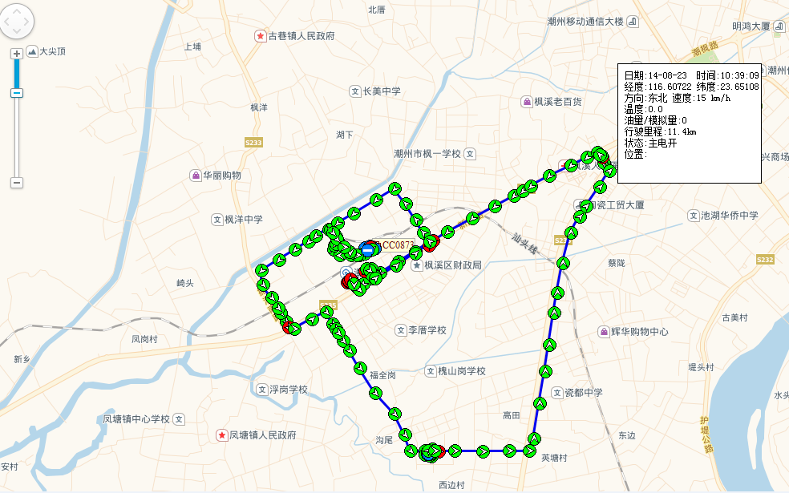
图1统一调度平台
（2）历史轨迹
车载终端上存储的历史轨迹记录可以由管理中心通过无线方式按照时间段提取后存储于管理中心，轨迹点可以在管理中心电子地图上回放以重现车辆的行驶过程以及相应的冷链状态信息。
（3）报警功能
车载终端除具有超速、越界等报警提示功能外，还配备有紧急报警开关，在遇有紧急情况时，驾驶人员可向调度管理中心发送报警信息，由调度管理中心启动应急预案。
（4）远程控制
车载终端具有断油断电功能，调度管理中心在特殊情况下，可直接向车辆发送断油断电指令，停止车辆运行。
（5）互动功能
车载终端配有液晶显示屏，调度管理中心可直接下发调度信息至车辆终端，驾驶员可以在终端上直接应答，响应调度指令。
（6）统计报表
可对驾驶员、车队或所有车辆按日、周、月、年进行车辆营运生成统计报表，如营运状况分析报表、驾驶行为统计分析报表等。
然而，当公司运力不足引入的社会车辆虽然也具有全程的冷链信息监控功能，但并不在公司的统一调度平台监控中，由此带来的安全责任风险难以规避。一旦发生冷链安全事故，对郑明公司来说，不只是经济上的损失，更多是公司品牌的不利影响。因此，如何将社会车辆纳入到郑明公司的统一调度平台，是小赵目前比较头疼的事情。
如何进一步降低空载率也是小赵面临的一个重要课题。是否存在闲置车辆未能及时调度使用？是否可以通过公司内部各项目组之间的协作降低车辆往返空载率？这是最近小赵一直思考的问题。目前，公司在返程配载方面的运作模式以上海至苏州线路为例：上海装货至苏州卸货，卸货后驾驶员立即联系返程货物，调度管理人员不停打电话找货，有可能存在几家同时有货或无货的情况，此时决策相对较难，并且没有科学定价的机制。在“互联网+”时代，是否可以借助移动信息技术、大数据技术等，优化车辆返程配载，在考虑固定成本与变动成本的基础上，制定科学合理的返程运价？
其中，固定成本的主要组成部分如下表2所示。

表2 固定成本
固定成本 | 车辆吨位 | 即费用征收吨位
 | 车辆购置原值 | 单位：元
 | 车辆折旧年限 | 单位：年
 | 车辆折旧费 | 单位：元
 | 厢体改装费用 | 单位：元
 | 厢体折旧年限 | 单位：年
 | 厢体折旧费 | 单位：元
 | 保险费 （车险＋交强险） | 单位：元/年
 | 保养、验车、等级评定费 | 单位：元/年
 | 通行费征收标准 | 单位：元/吨/月
 | 车船税征收标准 | 单位：元/吨/月
 | GPS设备费 | 单位：元
 | GPS年服务费 | 单位：元

变动成本的主要组成部分如下表3所示。

表3 变动成本
变动成本 | 驾驶员工资福利 | 每车配备驾驶员人数（人）
 |  | 驾驶员工资每人每月（元）
 |  | 月基本安全行驶公里数
 |  | 月安全行驶补贴（元/人）
 |  | 出车补贴（元/天）
 |  | 月安全工资（元）
 |  | 优质服务工资（元）
 |  | 每车每月驾驶员福利（元/人）
 |  | 劳防费用/每人每月（元）
 |  | 通讯费用/每人每月（元）
 | 轮胎消耗 | 每多少里程需更换轮胎数（公里）
 |  | 轮胎单价（元/条）
 |  | 每车轮胎数
 | 车辆日常保养 | 每多少里程需更保养一次（公里）
 |  | 每次保养费用（元）
 | 制冷机 | 年保养次数
 |  | 保养费用（元）
 | 燃油消耗 | 燃油平均价格（元/升）
 |  | 每公里平均油耗（升/公里)
 |  | 制冷机油耗(升/小时）
 |  | 双程制冷每公里燃油消耗（元）
 |  | 单程制冷每公里燃油消耗（元）
 | 路桥费 | 每公里（元）
 |  | 每车次（元）

边开车边思考的小赵忽然想到他要接的这位老同学在北京攻读博士学位时，主要的研究方向就是物流调度优化，或许他这位老同学可以给他提供一些建议。

案例9： 面向生鲜电商的冷库内部设计

随着近年人们生活品质的大幅提升，人们对生鲜产品的需求旺盛，要求也越来越高，生鲜电商成为了一个新的蓝海，加之国家“互联网+”战略推助，大量资本涌入生鲜电商，2015年也被称为生鲜电商元年。
第一，行业进入资源整合时代。目前，没有一定的资源为背景是难以做生鲜电商的，即便是产业链上游的种植园、产业园，也是以自己的产品资源为优势，例如顺丰优选的资源在于存储物流；一号生鲜在于一号店多年采购经验，在产业上游占尽优势等。一般中小型生鲜电商企业难以存活，这也是今后生鲜电商发展的主旋律。
第二，地方生鲜电商活跃。地方生鲜电商具备一定的资源，一般都是当地的超市、市场由线下到线上的转型。这些小型的生鲜电商针对人群一般为一个城市或者某几个市区，运营的主要成本体现在配送与宣传上，其主要考虑培养当地用户的消费习惯。
第三，物流配送、存储仍是主要问题。生鲜电商想要做大，势必需要进行跨市跨省的冷链配送，然而目前国内冷链物流无法满足生鲜电商的需求，从另一个角度来看，生鲜电商的兴起刺激了冷链物流的发展。另外，生鲜产品的存储上，也存在很大问题。不同的产品存储的条件不同，整个仓储必须分门别类的构建多个区域分别用于存放不同的产品，如果存放不当或条件达不到，将会带来产品质量问题。
第四，用户体验不尽人意，质量仍是首选。事实证明，目前大多数人对购物体验是不满意的。主要有两点原因：首先，客户购买的产品质量不能保证；其次，产品由于配送周期长等原因，导致产品不新鲜等问题。
第五，生鲜产品不可控因素很多。人们讨论生鲜电商时，总会提及生鲜电商隐患，主要是因为生鲜产品的不可控因素多。例如禽流感、干旱等灾害都有可能导致某种产品产量的锐减，这就会造成生鲜电商的商家不稳定。
由此可见，目前生鲜电商行业的发展机遇与挑战并存，发展迅速，但又问题重重。其中，困扰生鲜电商的线下冷链物流一直没有一个很好的解决方案，这其中的关键因素之一是适应电商需求的高品质的冷库缺乏。
对生鲜电商行业来说，冷库的作用不言而喻，但其目前状况远远不能满足需求。现阶段，国内先进性、智能化的冷库建设数量较少。冷藏库建设较早，大部分使用期限超过15年，已经进入大修期限，受当时条件的限制，这些冷库工程设计标准低、工艺流程不合理且自动化程度低。这种情况，对于物流企业来说，机遇与挑战并存。
上海郑明现代物流公司作为一家专注冷链物流服务的企业，始终坚持只为品质生活的使命，一直努力打造成为领先的专业供应链提供商。在目前生鲜电商行业发展的格局下，为响应国家战略，抢占生鲜物流市场先机，公司高度重视在全国范围内的库网建设，尤其是冷库建设，并要求提高每个仓库的智能化水平，提升物流节点的运作效率，为此制定了“百库网”建设目标。为了有效的实现此目标，郑明现代物流有限公司一直在不懈努力，并倡导从建设示范性冷库做起。
一、冷库设计引思索
自郑明物流倡导建设示范性冷库以来，仓储部一直都在积极努力，老刘便是努力中的一员。
老刘作为郑明物流仓储部老员工，几年来一直未有晋升，频频寻求晋升法门。直到一天，仓储部下达文件通知，征集内部人才做仓储管理全面优化设计，并给出了一些信息如下：
在公司库网建设的战略下，我部拟在盐城某位置建设服务于生鲜电商的示范性冷库。为此，我部决定组织内部人才进行仓储设计方案制作，主要通过考虑配送频率、市场需求以及仓库吞吐量等指标针对仓库内部进行优化设计，以满足生鲜电商需求，应用先进设施设备，探索未来先进技术方案，实现仓储管理的跨时代进步。
1.仓库优化设计注意事项：（1）冷库容积。主要依据存储生鲜产品的最大量来计算，不仅考虑产品所占容积也要考虑过道和间距等。（2）仓库位置。冷库设计时，不仅要考虑进出入口，还要考虑工作间、包装平台、分拣平台等布局以及排水条件等，这些都与仓库位置息息相关。（3）冷库保温材质的选择。既要经济实用，又要有良好的隔热性能，其选择必须因地制宜。（4）冷库制冷系统的选择。应结合各制冷系统的优缺点和仓储产品需求来选择，也包括安装及管理的便利性方面。在冷库制冷装置中，制冷压缩机设备的容量及数量是根据生产规模的最大负荷，并考虑制冷参数的前提下配置的。
2.已知仓库建设条件如下：（1）仓库占地面积1万平方米，长500米，宽200米，高9米；（2）依托某公路而建，该位置排水等性能良好（如图1所示）。
图1 仓库交通条件图

晋升仍需多努力，英雄岂能贪金樽。老刘自从拿到通知后，一直在暗自思量，这对他来说是一个不错的机会。于是，老刘自荐来制作设计方案并得到许可。
老刘接收方案制作后做的第一件事是对整个仓库运作进行梳理，包括仓库先进先出作业流程、条码环节、追溯环节、以及仓库自动化、智能化情况、仓储一体化、仓单期、二次加工、制冷技术、货架、通道等，大到操作流程，小到仓库某一构造都不放过，以此来发现需要解决的问题。
两日来，老刘利用空闲时间一直兢兢业业的奋斗着，借助自己以往总结下来的经验，一点一滴的认真梳理着他所熟悉的仓库。但经过两天的调研老刘发现，一直这样下去怕也是事倍功半。老刘竟一时不知所措，思考多时依然没有理出一条思路，最后只得申请会议调研。
二、面向未来生鲜电商，内部研讨冷库设计
经老刘申请，仓储部组织了一次调研会议，仓储部部长为主会人，与会人员包括仓储部骨干成员、以及其他一些部门负责人。
作为主会人的仓储部部长首先点题说：“冒昧把各位请来还望各位老总海涵，本次会议是应我部门老刘请求，对冷库建设内部模拟设计方案进行相关问题讨论调研，为了节约各位时间，我们言归正传。首先我先进行简单的介绍，我们这次方案设计，主要针对生鲜电商类产品，设计一个超越时代的生鲜产品仓库。”
听到电商，电商事业部部长一个机灵直接接上话来：“这里我觉得我可以给你们一些信息……”
我们公司成立20余年来，坚持“服务至上、以人为本”的企业宗旨，秉承“心系所托，物畅其流”的服务理念，不断创新服务模式，提高服务品质，电商物流体系建设已基本完备。
首先，我们电商物流以进出口物流与贸易、国内冷链专线、生鲜宅配、医药化工及仓储运输为主要服务模式，拥有损腐率控制及“最后一公里”解决等技术，目前已与阿里巴巴、东方航空公司、淘宝、天猫、京东商城、顺丰优选、1号店、天天果园、优安鲜品等多家电商企业合作，形成了一、二线城市完善的电商物流网络。在电商物流方面主要产品包括冷鲜食品、医药化工的贸易代理、仓储运输、金融等供应链式的服务，并提供进出口物流与贸易及国内冷链专线，市内配送、生鲜专递、仓储等服务。
其次，目前市场对生鲜电商的服务需求“日进百步”，国家对这块要求与支持也是大大提升，就是放在国际上依然是能追赶时代的话题，以生鲜电商为对象再合适不过。另外，我这有一张电商运作的流程图可供你们参考（见图2）。
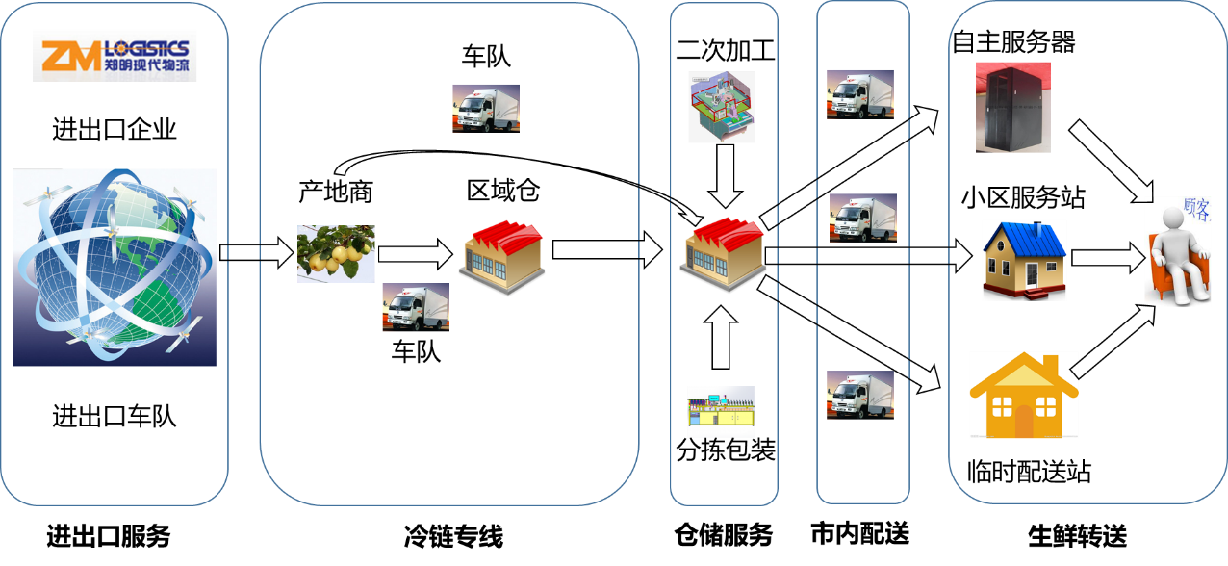
图2 电商物流运作流程图
经过电商事业部部长一番畅谈之后，信息部部长对冷库的设计方面也说出了自己的一些看法，“未来智能冷库应该是高科技、智能化的……”
如今，仓库已经开始尝试使用谷歌眼镜、自动行驶机器人等智能设备，以提高接到用户订单后的拣货速度，而提高拣货速度是提高发货速度的重要环节。智能可穿戴设备和机器人参与到电商库房的工作流程中，最大的好处就是能提高订单的拣货速度，同时降低员工的劳动度。电商库房拣货员手拉的货车装满货后一般重量在70公斤左右。1名拣货员在库房内走走停停不断拣货，一天要走10公里左右，劳动强度比较大。现在用上这些智能设备后，拣货员只需要停在货架旁边就可以了，所有重体力的事情由自动行驶机器人来做，而且机器人的行驶速度是每秒2米，比人快1.5倍，一次装满货后能拉50公斤重的货物。在这样的库房内，买家每张订单的拣货速度在3分钟左右。例如，亚马逊在全美10家存货仓库配备1.5万台机器人，此举不仅节约20%的运营成本，而且会更加高效地完成配货。
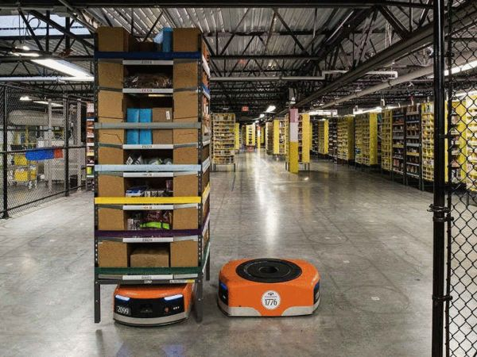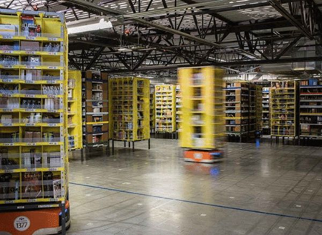
图3 仓库智能设备图

同时，与冷库息息相关的制冷技术也有了新的突破，如氨制冷技术、二氧化碳制冷、半导体制冷技术，以及磁制冷技术等等都可能对冷库的设计产生一定的影响。比如，已有企业正在实施的R404A/CO2复叠制冷系统以及CO2临界制冷技术，可有效解决以“氨”为制冷剂泄露对人身和食品的危害，和以“氟-R22”为制冷剂泄露对大气层的破坏等问题，超越NH3/CO2复叠制冷，真正体现安全、环保、节能、高效。这种技术的采用，将实现冷库的自动化、智能化、低碳化、节能化以及先进性。这些技术在冷库设计时的合理应用不仅能提高冷库设计的质量，而且也使设计出来的冷库具有质的提高。
信息部部长继续说道：“现在也可以实现制冷设备的远程监控，不少企业已经实现了冷库实时远程监控系统的研制和应用。该系统可以提供稳定可靠的制冷系统实时监控、集中控制、自动化管理系统，可实现自动巡测、故障报警、故障定位、自动寻呼、自动记录、历史数据导出\打印、自动在线检测、节能控制、自动化管理、远程调试等功能。冷库视频监控及远程综合管理平台系统实现了集中管理，确保不仅看得见，还能看得清，提高了系统的智能化、管理的科学化，提升风险管控能力和应对突发事件的处理能力。整个监控平台可采用总部设总控中心，各地区冷库分控中心相结合的两级控制模式，总控中心与分控中心之间通过平台级联的方式进行系统管理及授权认证等，视频监控系统采用总部取流走总控中心流媒体，各地区取流走各区的分控中心。我们可以从物流中心的实际需求出发，通过严谨的设计和施工，建立起高效的、全方位、全天候的、立体化的安全防范网络，使各地区冷库处在严密监控之中。安全管理人员通过此高科技手段，能实时掌握物流中心区域内的人流、物流的动态变化，能随时记录、调用有关信息，能进行有针对性的管理，同时还可通过系统掌握的信息与其它智能化相关系统联动，起到确保整个物流中心的安全和正常运转的作用。”
仓储部部长听到这些，不断点头，并对老刘说：“老刘，你现在把我们公司当下仓库方面的情况给大家讲一讲，让各位听一听，提提意见。”
“是，对于我们公司……”
对于我们公司，现有仓库数十个，包括冷库、常温库和三温库等，以冷库、三温库为主要仓库，分别分布在上海、北京、重庆、广州、成都等国内一、二线城市，一般库内面积5000m²左右，库内货架托盘数4500个左右。现郑明物流推出建设“百库网”战略，意在贯穿东南西北，打通全国各地，为建设世界一流的服务网络做准备。
生鲜产品主要包括水果、蔬菜、鱼肉类、海产类、豆制品等熟食类、奶类、冰淇淋产品等，他们的存储的方式和对温度的要求都极为苛刻。对于生鲜产品电商物流所用仓库，一般采用三温库。三温库库内包含常温区、冷藏区、冷冻区三个温带区，货物存储时可依据货物对温度的要求进行分类、分区域存储。每个区域内都有自己可控温度：常温库温度一般为12—18⁰C；冷藏库温度一般为0—5⁰C；冷冻库温度一般低于-18⁰C。
“大致情况就是这样”，老刘一口气讲完这些，悄悄的出来一口气，然后接着说道，“另外，关于生鲜电商物流仓库内运作流程，之前我也归纳了一下……（见图4）”
图4 运作流程图

主要为以下几个环节：
1、货物验收：郑明物流接到订单后，接运货物，准备入库。此过程质检员检验产品数量、质量规格等，对货物清单进行审核，查看是或否相符，同时，统计人员打印条码，并贴与货物上，标签须与帐、物相符；
2、分类存储：货物验收后，仓管员依据货物品类、属性，以及对温度要求进行分类，并存储到不同的库区，存储期间，库管应有计划地对存储货物进行检查盘点，保证质量安全，了解库存情况；
3、分拣：接到配货通知后，按照客户订单需求，分拣货物，送往打包区；
4、打包：打包员对从分拣区过来的货物依据其对包装的要求，选择合适的打包箱，依此打包，等待配送；
5、配送出库：按批次对打包好的货物进行配送。
老刘接着说道：“流程方面就是这样，希望各位能多多提意见，谢谢。”说完这句话，老刘赶紧放好笔墨纸张，准备记录问题。
“对于你们这个情况，我认为仅从商品本身属性来看，生鲜产品很容易造成交叉污染，由于生鲜产品属性各异，且气味儿等容易互串，比如肉类产品和冰淇淋放在一个库区中，冰淇淋将受到气味污染，影响其原有价值，将造成严重损失。”环境规划部部长首先说出了自己的心声。
“你们这个情况，我之前也了解过一些，我觉得应该着重考虑一下条码管理方面的问题，我在这里提出两个问题：一是条码技术问题，现如今全球各地条码技术日新月异，比如说那个扫描眼镜就是个很好的例子，只需要戴在眼睛上，想扫哪里扫那里，方便快捷。二是扫描模式，这个主要有两个点，首先集中拣货，然后配货，主要指将多个订单合并，同时进行拣货作业，然后对分拣出的货物再按单分类包装；其次，一单一拣，主要是指一个订单拣一次货，然后一次性包装配货。这两种模式各有优劣，我们应该考虑如何选择的问题。”信息部部长再次发言道。
对于问题提出这段会议时间，发言者除了前面已经发言的部长外，其他的主要是仓储部内部骨干，其中一位在仓储部干了十几年的老骨干一口气提出了三个问题，而且说的有条有理。
“我在仓储部已经有十几年，在之前我也自己总结了一些问题，在这我就给大家说一说，首先……”
首先，温控问题。产品种类不同对温度的要求也不同，最主要的是同类产品因其制作的不同对温度要求也不同，当温度不能满足产品要求时，将导致产品变质，带来直接损失。例如：某进口冰淇淋，为了迎合消费者需求，制作时一部分产品加入的水分较多，另一份产品加入奶类较多，这样就造成两部分同类产品对温度的要求不相同，稍有不慎，就可能毁坏产品质量，这也为分类存储带来了一定难度。
其次，仓库内布局问题。生鲜商品的存储仓库大多采用三温库，在建设时要依据本公司的经营模式、运作模式等合理布局库区，货物各作业环节能够方便进行，这其中包括不同温区、通道、货架等的位置摆放，也包括拣货区、待发区、打包区、存储位等的安全、高效、合理设计。
最后，包装设计问题。生鲜产品对于运输包装箱的要求一般较高，既要在配送的过程中保证产品质量，又要尽量节约成本，同时还要在进行搬运等操作时方便易行。这里涉及打包箱的大小、对应货品的种类等问题。
说完这些，老骨干意犹未尽的接着说道：“这就是我总结出的一些情况，还望大家多多指正。”
老骨干说完，大家都点了点头，并相互看了看，看起来并没有开口的意思。于是仓储部部长接过话来说：“各位说的都很好，我在这里先感谢大家积极发言。另外，我在这里也补充一点……”
首先，在冷链仓储中，冷库技术一直是一个主要问题。对于储存生鲜品的冷库来说，不同的技术（包括制冷技术、追踪技术等）影响着不同的仓库格局，我们可以考虑是否能通过对现有的冷库布局进行优化，来增加其低成本性、高效率性以及合理性。比如制冷技术方面，以前都是用排管制冷技术，为传统的制冷技术，技术比较成熟，温度控制均匀，长期运用也很节约，但前期投入大，危险性高，要求严格，所以很多公司都不使用。我们公司现在用的是风冷技术，调温快，但氟利昂和噪音污染、温度不均匀、易结霜问题突出，我们自己内部设施，我也不再多赘述。以后，国外可能采用液氮技术，国内以后在这方面是引进还是创新？另外，像国际上比较先进的技术，比如远程控制技术可实现库房安全管理，有自我诊断、追踪等功能，这些我们是不是能很好的应用和规划进入新的仓库建设中去？这些问题也值得我们考虑。
其次，我们这个方案设计，主要是为了迎合公司战略布局，采用新技术、新手段等设计出一个示范性三温库，不仅可扩展、可复制，而且可以延续十几年一直领先于同行业。当然，通过这次调研，不难看出我们这次方案设计是一项庞大的工程，具有高技术含量、大工作量以及切合现实三种性质：（1）高技术含量，这个方案设计不仅涉及到仓库本身具有的制冷、温控、条码等先进的冷链技术，在以后的解决过程中，还可能应用到各种软件技术，比如仿真技术等。（2）大工作量，在方案设计时，要定量与定性相结合，在解决的过程中，处理情况也不单一，若要能够很好的解决，必经过大量的分析处理。（3）切合实际，以上所提及的所有问题，基本都与现实操作相结合。若能应用学术的手段解决诸如此类问题，将改善我们公司运作过程，，使其简化操作、节约成本。
人逢喜事精神爽，峰回路转干劲足。自从讨论会议结束之后，老刘所面临的很多问题都迎刃而解。常言道：入蜀而行川，登高方能及远。经过几天的整理工作，活力四射、情绪亢奋的老刘，再次陷入沉默，也许是在蓄力待发，也许是在探索前行。
老刘接下来如何设计出具有示范意义的冷库呢？

案例10：面向90后的冷链物流企业建设
18世纪末期，英国政府决定把犯了罪的英国人统统发配到澳洲去。一些私人船主承包从英国往澳洲大规模地运送犯人的工作。英国政府实行的办法是以上船的犯人数支付船主费用。当时那些运送犯人的船只大多是一些很破旧的货船改装的，船上设备简陋，没有什么医疗药品，更没有医生，船主为了谋取暴利，尽可能地多装人，使船上条件十分恶劣。一旦船只离开了岸，船主按人数拿到了政府的钱，对于这些人能否远涉重洋活着到达澳洲就不管不问了。有些船主为了降低费用，甚至故意断水断食。3年以后，英国政府发现：运往澳洲的犯人在船上的死亡率达12﹪，其中最严重的一艘船上424个犯人死了158个，死亡率高达37﹪。英国政府费了大笔资金，却没能达到大批移民的目的。
英国政府想了很多办法。每一艘船上都派一名政府官员监督，再派一名医生负责犯人和医疗卫生，同时对犯人在船上的生活标准做了硬性的规定。但是，死亡率不仅没有降下来，有的船上的监督官员和医生竟然也不明不白地死了。原来一些船主为了贪图暴利，贿赂官员，如果官员不同流合污就被扔到大海里喂鱼了。政府又采取新办法，把船主都召集起来进行教育培训，教育他们要珍惜生命，要理解去澳洲去开发是为了英国的长远大计，不要把金钱看得比生命还重要，但是情况依然没有好转，死亡率一直居高不下。
一位英国议员认为是那些私人船主钻了制度的空子。而制度的缺陷在于政府给予船主报酬是以上船人数来计算的。他提出从改变制度开始：政府以到澳洲上岸的人数为准计算报酬，不论你在英国上船装多少人，到了澳洲上岸的时候再清点人数支付报酬，问题迎刃而解。船主主动请医生跟船，在船上准备药品，改善生活，尽可能地让每一个上船的人都健康地到达澳洲。自从实行上岸计数的办法以后，船上的死亡率降到了1﹪以下。有些运载几百人的船只经过几个月的航行竟然没有一个人死亡。这是一个著名的因地制宜调整运作机制的典型实例。
对于一个企业而言，同样如此。企业的健康发展，需要依据外界环境、企业职工的不断变化，与时俱进甚至更具前瞻性的调整与重构。这里讲到的企业与时俱进的调整与重构，不止涉及到上面故事中提到的运作机制的调整，更涉及企业组织架构、岗位设置、工作环境、文化建设、运营模式等各个方面。只有如此，才能始终保持一个企业走在时代的前列、保持市场的活力与竞争力；只有一个能够主动适应社会发展需求、适应人才成长需要的企业，才能够足够的吸引力留住优秀的人才，让优秀的人才积极主动的为公司创造更大的价值。
上海郑明现代物流有限公司始建于1994年，经过多年的不懈努力，郑明公司由初始的单一公司运输承运人向成为领先的专业供应链解决方案提供商的方向不断发展。郑明公司的未来发展需要所有员工共同承载，共同实施，而青年群体是未来发展的竞争力源泉。为持续拥有并提升这种力量，保持公司的持久竞争力，郑明公司自2006年建立管理培训生制度以来，每年招收大量管理培训生，并为管培生提供系统的、专业的、严格的培训，郑明也因此被誉为冷链物流行业人才培养的“黄埔军校”。然而，尽管郑明在物流行业人才培养方面已经做的非常出色，但是依然面临较大比例的人才流失现象。
近年来，随着90后的步入职场，管培生群体呈现多阶层化，价值观也呈现多元化，对工作没有“吃饭刚需”的90后，更加重视工作对自我实现的功能。相比80后，90后更多的呈现一种“自驾”的状态，如果感觉工作无趣、不快乐、没有发展空间，他们会毫不犹豫的选择离职。据统计，90后选择离职的主要原因如下图1所示：
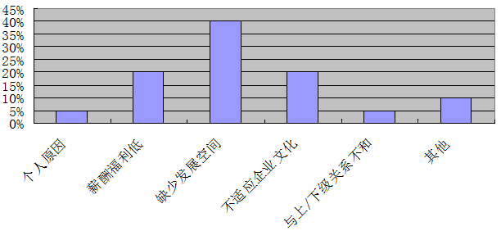
图1 90后离职原因统计图

案例1.
2013年毕业后，90后的小张以管培生的身份进入郑明公司。入职后，他首先被安排在运营部门担任行政秘书，主要工作是单据处理，不需要太多技术，但讲求细致准确。同时，作为管培生的小张也会定期参与公司组织的培训课程。初入职场的90后，面临琐碎的基础性工作，常常伴随有各种诉苦与不满，小张也不例外。他始终认为，身处冷链物流行业，应该走在第一线，培养自己的业务能力。于是，在岗位轮换过程中，小张主动找公司人事部门，要求轮岗加入冷链业务拓展项目组。小张本以为就此可以摆脱琐碎的日常工作，但现实似乎没有想象中的那么美好。他的工作环境发生了很大的变化，要去项目现场，要进冷库，要跑市场，要面对货品管理、仓储、调度、运输中的系列棘手又琐碎的事情，和一系列意想不到的应急情况要处理。他突然觉得物流尤其是冷链物流企业的业务工作好辛苦，他感觉自己吃不了这个苦，于是，在坚持了不到半年的时间后，小张坚定的认为，在可以预见的2年内，他的工作要么是那些繁琐的日常事务性工作，要么是艰苦的一线工作，同样具体而琐碎，远不如自己想象的那么高端大气上档次。做这样的工作，他自认为感觉不到意义与价值，基于以上考虑后，小张选择了离职。
案例2.
90后的小王在进入公司前，从来没有踏踏实实地干过一份工作。“换了3次工作，却总觉得没意思”，小王说，这三份工作都是他父亲介绍的。第一份工作是销售，他感觉自己性格内向，应付不来，干了一个多月就辞掉了。第二份工作是信息系统运维，正好也是他的专业所长，开始干的非常舒服。然而，半年后，他又提出辞职申请，理由是“太累了，讨厌加班”。第三份工作的辞职理由更离谱：“公司的氛围不好，搭档没情趣，主管太呆板”。来到郑明后，小王每天驾驶着他的大奔前往郊区的冷库上班。三个月后，小王再次提交了辞职申请，“离家太远了，工资都不够我养车”，小王如是说。如此这般，他又踏上了寻找下一份工作的行程。
案例3.
90后小李进入公司后，由于聪明好学很受领导欣赏，成为公司的重点培养对象。一天早晨，小李正忙着准备公司的月度报表，突然接到总裁办的电话，要求抓紧提交一份业务数据半年报。当天下午，当领导问小李半年报准备的如何时，小李说“手头的月度报表还没弄好，弄好后抓紧做半年报”。听了小李的话，领导有点不高兴，跟她说“事情都有轻重缓急，就是急的事中也有更急的事，你要合理安排......”小李听着听着，突然趴在桌子上大哭不止，原本十分器重她的领导也不知如何是好。90后的情商、智商普遍高于70后、80后，但他们的逆商，也即波折忍受力，或是面临窘境时的处置才干，往往成为他们进入职场后凸显出来的短板，小李就是一个典型的例子。
案例4.
作为初入职场的90后新人，小赵的工作表现一直让领导满意，但由于人际关系处理不妥，常常使她感觉委屈。她认为一些老员工总是倚老卖老，将一些杂七杂八的事情莫名奇妙地推给她。不知如何回绝他人现已成为许多90后职场新人的小麻烦，他们要不就态度强硬地表明立场，要不就一味地忍让。在忍耐了一段时间后，小赵选择了前者。“该我做的我做，不应我做的，我坚决不做。别以为我是新人，你们就能随便使唤我。”在一番咆哮之后，小赵选择了离职。其实任何人协助他人都是有条件、有极限的，尤其是在工作中，回绝也是一种处人际事能力的体现。
90后就业是今年热搜的关键词，与此相关度最高的关键词是高离职率。多位人力资源专家谈到，90后频繁跳槽，一方面是心性的浮躁，禁不住外边的诸多诱惑，另一方面则跟他们的成长环境有关，都不差钱。这是从90后自身情况来讲，而从另一个方面来看，当前的企业还未能建设成为能够吸引90后人才的样子。郑明公司管培生项目负责人胡老师表示：“目前物流类企业人才流失严重，已经是这个行业的共同面临的棘手问题，郑明作为冷链物流人才培养的‘黄埔军校’也未能幸免，究其原因，企业环境与人才对公司的期望产生了较大偏差，企业不懂90后，抓不准他们的兴趣点和痛点，无法营造适应90后工作的企业氛围。那么，各位年轻的大学生们，作为未来企业的新生力量，你们想要到什么样的冷链物流企业呢？ 考虑物流企业发展趋势与人才需求趋势，你能够设计出让双方相互适应的冷链物流企业建设方案吗？

案例11：西北地区冷库网络布局的探索
2015年4月，仓储租赁事业部杨总召集在西安建库的负责人王经理还有在兰州、银川洽谈的刘经理、沈经理，以及在新疆和青海调研的小陈进行了业务座谈。
杨总开门见山地说道：“我们公司现在在多个城市建有冷藏库和冻库，这次在新一轮发展战略规划中，我们将投资2-3亿人民币打造和完善冷链物流网络，包括新型冷链物流配送中心。这次在西北建冷库，我是持保留意见，我觉得目前我们还是应该将重心放在东部，完善我们已有客户的服务，像麦当劳、肯德基、光明、蒙牛、伊利、雨润、哈根达斯等。但是既然公司中高层大多数人觉得我们目前应该积极开拓市场，所以我们还是先调研一下，再做决策。西安冷库已经开工建设有一阵子了，我们先听王经理讲一下那边的进展情况吧。然后我们看看目前调研了解到了什么新的情况。”
王经理开始汇报：“我就先说一下我那边的情况。我们西安的第一个冷库已经建的差不多了，在年底差不多就可以建好。这边的地价还是比较低的，电力基础设施也还行，虽然需要单独拉电缆，但是不需要电力部门建电站，否则花费就不得了。建设过程中其他没有什么问题，因为我们建库前都已经规划好了，现在也只是按部就班的做，在这期间也没有出现什么状况，比较顺利。”
杨总点点头，然后说：“小陈，那你说说你了解的情况吧。”
小陈理了理思路，说道：“那我说一下我了解的情况。杨总也知道，西北地区瓜果、牛羊肉资源丰富。就瓜果资源来讲，仅新疆就产有瓜果九千多个种类。这里瓜果品种繁多，质地优良，一年四季干鲜瓜果不绝于市。而且我发现新疆人买瓜果的方式也与内地不一样，内地人买瓜一次只买一个或几个，而新疆人买瓜是论麻袋装，用车拉回家慢慢吃。在吃瓜的季节，新疆人常常是以瓜代茶、以瓜代饭。新疆人几乎家家都建有瓜窖。即便是大雪纷飞之时，一家人照样其乐融融地围着火炉吃瓜。另外，这边多山地、草原，牛羊在当地饲养较多，这边的居民多信奉伊斯兰教，回民较多，而他们不吃猪肉，主要是食用牛羊肉，并且这边牛羊肉资源是原生态的，健康无污染。”
沈经理紧接着说道：“我插一句啊，西北的冷库根据我们了解下来还是比较缺乏的。这边的天气是一个原因，比较冷，比南方好很多。像这边运输经常是在货物上盖棉被，用冰块和棉被构成的土法来保鲜。这边长期以来缺乏大型冷冻、冷藏、恒温一体的冷库。然而，在生鲜冷链物流的配送中，各类蔬果、冷鲜肉等不同品类货物，对保鲜所需的储藏和温度也都不尽相同，使用简单的冰块加棉被的物理降温、保温手段，很难全部满足保鲜需求，并且冬天果蔬容易冻伤。简易的冰块加棉被配送，很难将温度维持在稳定状态下，波动段较大，尤其是在高温中，冰块很容易升温融化，一旦冷链断裂，环境温度上升，细菌将会加速繁殖，导致产品不新鲜甚至腐败。”
杨总又提出了疑问：“这样看来，从西北出来是有需求。但估计进入西北的量不足以支撑我们的回程吧？”
小陈继续说道：“我之前也是这么认为。但是去了以后才知道，现在西北地区人民的生活水平其实已经有很大提高了，我们对那边的认识大多还停留在一二十年前对这些地区的印象，一直以为这边生活水平不高，还很落后。我在西安等地方调研时就发现这边很多城市都发展的不错，他们的生活状况也有很大的改善。在这边饭店吃饭的时候发现很多饭店都有海鲜，而且还蛮火爆的。我试着吃过几家，但是发现很多饭店的海鲜。都不是特别新鲜，口感也没有在上海的店里的那么好。我了解了一下，西北地区人民对东部的海产品，还有国外进口产品的需求其实还是很大的。”
刘经理补充道：“是啊，上次我在兰州，他们就想在机场附近建设冷库，作为一个中转库。说这样东部的海产品和国外进口产品可以进来，这边的牛羊肉和瓜果等产品可以往外销售。因为缺乏冷库，他们这些瓜果和牛羊肉的品质没有得到很好的保障。他们想通过寻找冷链合作伙伴来提高经济效益，同时他们是想进一步提高生活水平。”
小陈接过话匣子：“我查过资料，新疆作为我国向西开放的重要门户，新疆与8个国家接壤，拥有17个一类口岸、12个二类口岸。新疆出口周边国家的商品70%来源于内地，进口周边国家商品70%也输送到内地，我们背靠13亿人的国内市场，也面向13亿人的中、西、南亚市场。‘中国西部―欧洲西部’公路通道、中塔公路、中吉乌铁路和公路等一批大型项目正在推进实施。我们可以把这里作为我们的国际中转站，同时我们的仓库建在这是有条件和我们的干线网衔接的。”
王经理一直全神贯注地聆听着大家的发言，这时他放下记笔记的笔，皱了皱眉，说道：“你们提到的这些有的我也是了解过的，但我还是有不少疑虑。目前我们在这边的业务还不成熟，而且西北地区各个省市的差异还是比较大的，现在我们把库建起来可能还需要一段时间拓展业务。我们在这边建库的盈利能力有多高还需要我们再科学的分析。我们怎么快速开拓市场并且站稳脚跟？真正需求量到底有多大？市场潜力有多大？老百姓需要冷链吗？还是觉得棉被这种方式也能接受？运用了冷链物流后的成本他们会买单吗？”
看到大家略有所思，王经理继续说道：“除了客户要开拓以外，运营人员这块，不知道大家考虑过没有呢？冷链物流有技术含量，我们需要专业的运营人员。公司派不出这么多的专业人员，那么当地能找到符合要求的员工吗？而且西北地区不少是少数民族，有些地方有宗教信仰，这些关系如何处理好？我觉得各地建库时机、库容、合作形式等都要细细考虑才行。”
杨总点点通头，说道：“目前西北市场上除了我们，还有哪些冷链企业在设库？我们的竞争对手对此有没有行动，这个要摸摸底。大家不光要看到光明的前景，也要考虑到其中的风险。我们要成为冷链物流市场的领先者，时机很重要啊，在抢占先机方面不能晚，但也不能太早了。”大家纷纷点头，杨总又继续说道：“郑明物流已经拥有遍布全国的冷链干线运输网络，覆盖90%的重要城市，在上海、北京、广州、武汉、重庆、成都等地之间开设了冷链零担干线班车，自有现代化冷链运输车辆近700辆，每日冷链货物吞吐量5500余吨，其他各类货物吞吐量9500余吨。根据公司‘打通国内市场，走向国际市场’的发展战略，干线网和库网该如何布局和调整呢？干线网和库网该怎样协同发展？虽然前期的调研我们获得了不少信息，对我们下一步工作的展开非常有参考意义。大家的意见都很好，但我们到时怎么回答黄董事长。黄董事长又在问我西北地区市场情况和行业、企业竞争情况，在西北布局冷库网络到底可不可行，如果可行该什么时候介入，怎么布局，怎么实施。现在我们大多回答不上，我们还需要再深入调研和分析。”
会后，杨总回到自己的办公室，看着墙上的《全国骨干流通网络布局示意图》、《全国流通节点城市布局图》、《“一带一路”规划示意图》，不禁陷入了沉思……

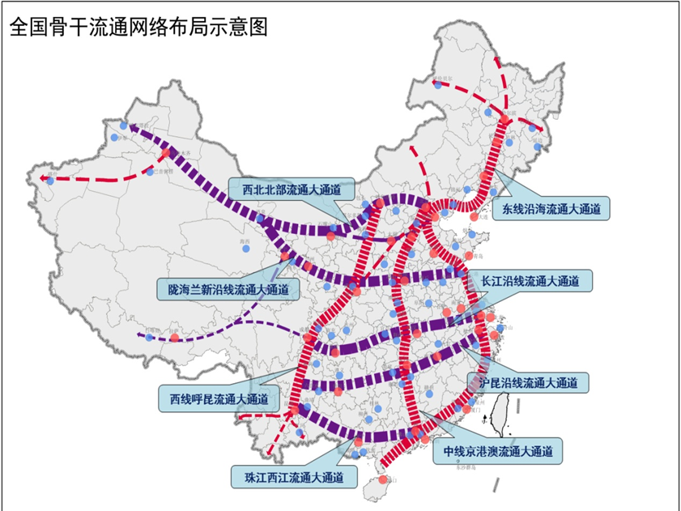
图1 全国骨干流通网络布局示意图

图2 全国流通节点城市布局图
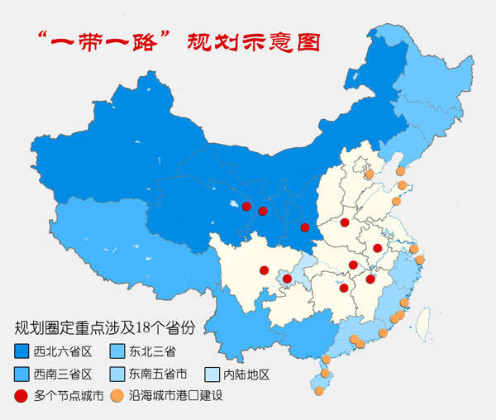
图3 一带一路规划涉及重点省份

案例12：冷链物流末端配送网络建设——面向B2B的城市配送网
——滚滚长江东逝水，滔滔浪花尽英雄。凌云壮志汗渗血，成王败寇是非清。
商场如没有硝烟的战场，一直流传着“不思拓取非好汉，争得三分是枭雄”的话语。就在我们说话间，一盘大棋正在热火朝天地进行中……

一、背景
当前，世界经济仍处在国际金融危机后的深度调整期，我国经济发展也步入新常态。就物流业面临的形势来看，正处于产业地位的提升期、现代物流服务体系的形成期和物流强国的建设期。对于第三方物流企业来说，这既是挑战也是机遇。而在冷链物流行业，相对于干线物流而言，末端物流配送具有环节多、服务面广、配送线路复杂等诸多因素，且对存储条件和运输温度等都有较为苛刻的要求，这使得我国区域配送中心城市末端物流配送能力不足，严重制约着整个物流系统的高效运作。
郑明在全国各地设有仓储基地和冷库中心，正逐渐形成辐射全国，走向海外的冷链物流网络。在强大设备资源的基础上，郑明现代物流为客户提供集物流方案设计、干线运输、城市配送、仓库管理、包装分拣、信息反馈等全方位的现代冷链物流服务。目前，公司将以业务发展为区域布点的主要基础，以上海市场为基础，华东市场为龙头，面向全国物流市场，确立覆盖全国的物流网络战略方向。在全国划分为华东、华北、东北、西北、西南、华南、华中等七大区域。在全国省级以上城市（直辖市）设立分公司、子公司；在经济发达地区和西部地区、长三角地区、珠三角地区、环渤海湾经济区等二、三级城市设立分公司、办事处，预计到2014年内达到国内布点80个以上。在七大区域中每个大区已具备一定的客户基础，在冷链方面建立自有相当容积的冷库，配备车辆、人员用于仓储、运输等方面的服务。在汽配、快消品、医药制品方面，建立自有普货仓库，配备车辆、人员，除仓储运输外，还增加高附加值的服务。

第一幕、大盘棋下思拓展
（郑明现代物流公司总部）
嗒嗒的高跟鞋声音在黄总办公室里渐渐响起，直到某刻戛然而止。
“黄总，这是最近进展报告。”
“嗯。”
“我们百库网建设的目标已经传达到各级，眼下当务之急应当着重考虑末端配送网络建设，实现点与线的完美结合。”
“我也正在考虑这个问题。”
半分钟后，短暂的沉默很快被打破。
“通知各部门，半小时后来5号会议室开会。”
（半小时后，5号会议室）
各部门老总基本上已经到位，你一言我一语讨论着共同的话题。就在这时，黄总的身影出现在众人面前，青色的两鬓映射着肃穆而又睿智的眼神，会议室瞬间安静下来……
“眼下，我们公司大体目标已经制定，下一步将建设末端配送网络，大家都说说自己看法。”
“黄总，我觉得我们应该先进行调查研究，并结合实际案例进行分析，发现建设中所需问题，做出总体规划的同时通过物流设计大赛的形式集全国人才之力解决这些问题，最终汇总得出详细规划。”
“嗯，说的不错，现在物流设计大赛我们刚好正在筹办，把这个问题加进去倒是不错的想法。案例你觉得选择哪个项目最好？”
“冰牛项目个性突出，很具代表性，首当其冲。”
“嗯，总体规划由我们规划部门来做，配送部以及其他部门要尽量配合大赛案例编写部门，把末端配送信息与冰牛项目情况传递给他们。”

第二幕、看冰牛项目，道末端问题
（案例编写部）
自从案例编写部门成立以来，大小会议每日都不曾有断，题目拍定、调研信息、编写案例等问题充斥着这里每一个人的大脑，今日的案例编写部依然如此热闹......
“各位老总，今日把你们请来主要是为了请教一些关于案例‘末端配送网络建设问题’的一些基本信息。这里首先涉及到的就是冰牛项目问题，我们想具体了解一下冰牛项目中配送的运作情况以及我们公司现阶段末端配送网络的一些基本情况等。”案例编写组杨组长如是说。
配送部杨总听到杨组长说完，应声接道：“对于冰牛配送项目，我先从冰淇淋例子、运作模式等方面来进行介绍。首先，介绍一下冰淇淋例子……”
首先，介绍一下冰淇淋的例子。冰淇淋的例子是冰牛项目中的典型案例，在下面的其他方面讲述中我都是结合冰淇淋的例子。冰淇淋产品销售上具有很强的季节性，生产中也有相对应的特色。在一年中，每年年初工厂开始生产冰淇淋并运往仓库，同时有少量销售；5月份，厂商生产冰淇淋以应对市场变化，补充市场需求，调整品种，这个时间段仓库进多出少；5月份以后，开始消费高峰期，这个时期处在进少出多的状态，厂商生产冰淇淋以应对市场不足，补充市场需求；9月份以后基本上只出不进。在这个过程中配送的方向和频率也不言而喻。
其次，运作模式上主要包括以下两个方面。
第一、运营模式。对于这个项目，运营中分工很明确，我们公司作为第三方物流企业，主要负责仓储管理与配送作业，然后进行贸易执行，即向冰牛工厂下达采购订单等；而所有的营销计划都是由冰牛来做，冰牛企业主要负责营销，洽谈业务等，不涉及配送操作环节。
第二、配送模式。我们公司都是按单配送，只要客户下了订单，我们隔天就会配送。在对产品的需求上，由于终端客户（零售商）需求批量小，而经销商指定运输到库的产品批量大，这就形成了配送过程中大小车配送模式，且一个工厂的生产量覆盖500km之内的销售区域。配送图如下：
图1 末端配送图

从图1不难看出，从工厂到仓库的配送采用的是大车运输，而从仓库到终端客户（零售商）的配送采用的是小车配送，这种模式在冰牛项目运作中占主流形式。这是就涉及到了仓库的作用：（1）平衡市场销售量，使市场供需达到平衡；（2）配送中心（DC），将产品加速配送给零售商或二级经销商；（3）销售辅助，帮助小的经销商或零售商做好销售服务；（4）形式贸易，作为冰牛区域分销商。
第三、资金运作模式。以经销商为例，在中国很多下游的经销商或零售商规模比较小，资金储备不足，难以进行大规模采购。郑明物流在冰牛的项目中，相当于郑明为下游经销商或零售商垫付资金购买冰牛的产品，进行储备。到了消费高峰期，末端经销商或零售商向郑明订货并支付货款，这里郑明公司其实是形式上的区域分销商。资金运作模式图如下：
图2 资金运作模式图

说完冰牛项目基本情况，杨总接着说道：“冰牛项目基本情况便是如此,下面我说一下末端配送网的情况。我们公司末端配送网络主要……”
我们公司末端配送网络主要是B2B形式，对于B2C形式主要是配送到配送站模式，我们公司目前很少涉及到个人客户。在末端配送中，合作的企业一般有五大类，分别为：
1、经销商。一般配送周期为2—3天/次。
2、商超（KA）。配送周期频繁，一般超市是每周送2-5次，大型超市几乎天天都要配送。
3、餐饮连锁。配送周期和商超相同。
4、工业类。主要配送一些小量辅料等，这些企业订单一般没有规律可循，平均配送周期上一般为1—2次/周。
5、生鲜电商类：配送区域分散，订单不确定性。
图3冷链配送图

在上述五种配送合作商中，主要为前面3类，但因商超和经销商的配送形式几乎完全相同，所以配送模式也就相当于两大类。与工业类和电商类合作所配送的量比较少。
“末端配送网络的情况基本上就是这样，至于配送模式等问题之前已经讲述就不再赘述。”杨总如是说。
听到杨总说完基本情况，案例编写组杨组长微笑着接上话来：“感谢杨总给我们介绍冰牛项目以及我们公司末端配送网络情况，非常有价值！冰牛项目是我们公司末端配送业务的代表，也是编写者以及参赛者发思的源泉。我还想请教一下，针对这类配送业务，我们公司末端配送网络建设主要面临的问题有哪些？希望各位老总能给出一些指导。”
信息部是冷链物流企业中一个相当重要的部门，在冷链网络建设的过程中，信息问题往往很突出。此时，信息部张总首先开口说：“我觉得，信息方面问题依然很突出。我们公司配送系统作为第三方配送系统……”
我们公司配送系统作为第三方配送系统，第一个应该解决的问题就是系统对接问题。因为物流和商流是分开的，那么我们公司在配送时就要和n个公司进行系统对接，同时也要求我们自己在最短的时间内完成车辆调度，同时以最短时间将这n个公司的货物聚集到一辆或一批车上，并及时安排最优路线，这样有时就可能手忙脚乱，不能达到最好的效果。
另外，在信息问题方面，还涉及到订单跟踪和运输可视化等方面。为了保证配送质量，满足客户需求，这些问题必需彻底及时解决，需要去考虑先进技术的应用以及良好管理手段的实施。
听完信息部张总的总结，技术部林总若有所思，就配送中的冷藏技术方面提出了自己的看法：“我在这讲一下冷藏技术的运用方面，这方面问题也很突出。以我们公司现在的配送模式，冷藏技术主要问题是冷藏车的运用，冷藏车是用来运输冷冻或保鲜货物的封闭式厢式运输车，主要技术设备为保温隔热厢体、制冷装置及附件。由于冷藏食品对外部要求比较严格，受运输距离、温度、湿度影响严重，所以冷藏车在配送过程中占有重要作用。但冷藏车配置所需成本高，标准配置的冷藏车所需成本是普通车辆的几倍，这也是很多企业配备冷藏车不齐全的原因。另外，冷藏车对技术要求严格，为保证运输过程中车内温湿度达到要求，且考虑到对环境的影响、成本的高低以及客户要求等因素，选择合理的制冷设备、监控设备等至关重要。”
接着运营部赵总讲出了自己的看法：“末端配送网络建设方面的问题，不仅在信息与技术方面突出，其他方面也是问题重重。比如说，标准化问题。主要有两个方面：一方面，我们所配送的商品比较繁多，种类杂乱，即使是同类产品，国家也没有全部给出统一标准，没有规范化，运作效率也难以提高。另一方面，公司服务没有标准化，这里主要表现为尚无确定的响应时间标准，不能及时满足客户需求。再比如说，配货的问题。在配送时，商家配送时间要求各异，有许多商家要求晚上配货，诚信交接严格的要求我们按时送货。同时，货物配送到超市可能存在排队收货现象，为了达到配货的及时性，这个问题也值得我们认真考虑。”
“前面各位都说的很好，涵盖了几个大的方面，我觉得，还有其他一些小的方面我们也应该考虑进去。比如，考虑信息问题时，订单整合问题也应该被考虑，考虑技术问题时，环保问题也应该有所涉及。另外，我们公司四网战略启动在即，配送网建设战略也要紧跟实施，这样就可能涉及到仓库选址布局、车队管理等问题。这里不仅要考虑资金、市场需求，也要考虑政府政策、土地资源、设备设施先进性、车队的组建或租用、以及交通状况等。我们公司希望先推行建设示范网络，即建设一批可复制、可推广的示范性配送网络，也希望先解决这些问题。”规划部门陈总快人快语道。
配送部杨总哈哈一笑，接上话来：“说的是。另外，在这我再补充一些仓储管理方面的问题。在末端配送的过程中，仓储管理一定是要我们公司来做的。同时，也要做到共配，如果做不到共配也将无法给客户省钱。在共配方面，我们公司主要是和上述所说的三大类企业合作建设商超、经销商共配系统以及餐饮共配系统，同时提供多温度的配送服务。”
杨总说完后，各位老总都点了点头，也示意没有其他问题。案例编写组杨组长道：“感谢各位老总的指导，这对我们编写组真是莫大的帮助，我们会根据各位所述的情况和问题，撰写成文，让参赛的学生拓展思维，解决问题，优化末端配送网络建设。同时，我们也会鼓励同学们去发现末端配送网络建设中面临的新问题，毕竟建设末端配送网络的新问题也会层出不穷，这些在撰写时，我们都会考虑进去。再次感谢各位老总参与指导。”

案例13： 郑明物流如何切入冷链零担物流市场
时间：2014年10月15日
地点：郑明现代物流有限公司5号会议室
与会人员：冷链事业部的杨总、供应链事业部的汪总、商贸物流事业部的郑总、财务管理中心的陈总、汽车租赁事业部的刘总
会议记录人员：小李
5号会议室，电商事业部的杨总、供应链事业部的汪总、商贸物流事业部的郑总、财务管理中心的陈总、汽车租赁事业部的刘总都早早地到了会议室。助理小李很快给各位事业部的负责人倒上了茶水。各位老总都很认真地看着手上的资料，会议室的气氛有点压抑。小李倒完茶水便赶紧坐下来准备做会议记录了，因为她知道今天的会议各位老总的意见存在着很多的分歧。关于冷链零担运输业务如何开展、干线网和配送网如何组织和协调、运输过程中的质量和成本的控制如何解决，存在的风险如何规避，这些问题都很重要，但是一直都没有得到解决，今天会议上各位老总都会发表自己的观点。
首先，杨总说道：“我国乃至世界各发达国家，第三方的零担物流业务得到各大生鲜电商、制造企业甚至个人用户的青睐，目的是利用规模效应降低成本，郑明既然是想做成国内一流的冷链公司就应当大胆尝试各种业务模式，拓宽自己的业务范围，获得更多的机会。”
“杨总说的不无道理，但是开展冷链零担业务风险确实太大，我觉得我们目前的业务形式已经很多样了，而且也在不断挖掘，现在我们手上有很多业务形式开展的还很不完善，完全可以继续研究发掘潜力，发现利润增长点。”郑总说道。
“是的，我觉得郑总说的很有道理，因为零担配送业务的货物批量小、种类繁多，而且我们做的是冷链，冷链对于时间和品质的要求就更高了。”刘总补充说道。
杨总听完两位老总的看法之后，紧锁着眉头，两位领导的看法也不无道理，但是郑明致力于国内领先的冷链品牌，既然想做到国内领先，就不能畏手畏脚，就应当迎难而上。思索了一会之后，杨总又继续补充道：“两位的观点我也都了解，大家也都是担心业务开展的风险。但是我觉得郑明既然处在物流竞争日趋激烈，公司快速成长期这个背景下，公司又凝聚了一批特别能吃苦、特别能战斗，创新意识很强的员工，我们完全有必要而且完全有条件开展这项业务。”
供应链事业部的汪总听完同意地点了点头，“零担物流对干线网、配送网、运输路线、车辆调度、储存条件的要求都很高，虽然如何协调是个难点，但也是一个突破点，我们要勇于挑战这些业务上的难点，才能突破自我。郑明现在处于快速成长期，自然而然会遇到这些困难，但也只有解决这些问题，郑明才能成长，才能做到行业领先。”
“零担物流这个潜在的市场确实是一块肥肉，开展这项业务对郑明业务模式的拓展也确实存在着有利影响，但我们不能只看到这些好处，而应该从可行性上进行分析。假如开展零担业务，我们需要熟悉它的业务流程。首先，我们需要在不同的城市设立收货点和配送点，负责这个城市或者这个城市覆盖的服务区域内的零担物流业务，为发货客户和收货客户提供物流服务，各个网点的货物可以通过发货客户自己送货或网点上门提货两种方式汇聚到网点配送中心的仓库中进行临时存储和组合配载，相同目标城市的货物由零担物流公司的长途运送车辆运送到目的城市的配送中心，再由目的城市的配送中心按照一定规则对货物进行拆分、组合，由城市配送车辆运送到客户指定的地点。这是零担业务的完整业务流程，这个流程一出来，我们可以看到好多要解决的问题就出来了。”
图1 零担业务流程

“我觉得车辆调度就是一个很大的问题。”汽车租赁部的刘总立马说道，“运输和配送是零担业务中不得不考虑的一个大问题。选用哪辆车运哪些货是车辆调度的内容，车辆调度不仅要考虑运输的费用还要考虑货物的属性和状态，因为我们的货物具有特殊性，大多是冷藏冷冻货，因此需要实时监控车辆行驶速度及路线，对冷藏厢内货物温度变化数据进行实时回传，实时掌握货物运输途中的温度变化，确保货物新鲜，保证调度的有效性。此外，路线的选择就是另一个大问题。配送的时候不仅需要考虑车辆和货物之间的匹配关系，而且还要考虑车辆和路线之间的对应关系，车辆在进行路线选择时，需要考虑行驶的距离、行驶的时间、成本，还需要考虑货物在车辆中的摆放顺序，尽量减少倒箱和装卸的次数。”
刘总一说完，会议室中刚刚压抑的氛围此时变得更加压抑了。各位老总表情都变得更加严肃，大家都在认真思索刘总提出的问题，运输、配送作为物流的主要环节，确实是一个关键点，如果解决不好，会影响整个零担业务的效率。此时杨总开口讲到：“这个确实是个需要考虑的重点，但是我觉得刘总的汽车租赁部人才济济，之前的各项业务开展的也很顺利，各项配送的计划、配载的计划、路线的选择也都做得很好，我觉得我们应该要有这方面的信心。”
刘总听完之后也觉得有道理，这几年汽车租赁事业部的成绩大家也是有目共睹，随着郑明的业务量不断扩大、运输的货物和种类也不断增多，各种车辆和货物的紧急情况也都有发生，但是汽车租赁部都一一解决，为郑明的运输和配送提供了保障。但是，一想到配送的过程中出现的一些无法预测的变化，刘总仍然显得有些担忧，他平缓了一下情绪说道：“汽车租赁部一直以来都秉承着郑明特别能吃苦、特别能战斗的方针努力工作着。但是运输和配送中存在着的问题是千变万化的，比如一些突发的状况，像货物的变化和配送车辆的变化。货物的变化可以是客户要求更改配送的地址、配送的时间。配送车辆的变化可能是配送的车辆发生了故障，无法进行配送，因为我们的货物一般都是冷藏冷冻的货物，这些货对温度的要求都是很高的，一旦发生突发状况，货物的品质很可能就会受损，这个产生的影响就很大了。”
郑总听到这里表示很同意，他赶紧补充道：“我们之所以对零担业务的开展这么担忧，主要是因为我们需要处理的货物具有特殊性。郑明作为一家冷链物流公司，主要的货物就是冷藏冷冻货，这类货物对温度的要求极其高。像做冰激凌的物流，只要在哪一环节温度没控制好，它的口感就会变差，巧克力、蔬菜、水果这类的也是如此。而且零担物流面对的货物既有可能是冰激凌，也有可能是巧克力，也有可能是牛肉、羊肉，甚至有可能是榴莲这样的水果。这些不同的货物对运输、仓储、搬运的要求都不同，在进行物流操作时，既要保证所使用的设备和操作方式符合该货物的要求，又要防止不同货物在物流活动中相互干扰或者是交叉污染，比如把冰激凌和羊肉放在一起，冰激凌的味道和口感就会受到影响，其他蔬菜和水果放在一起可能会导致腐烂，影响货物的质量。因此在开展冷链零担物流的时候，这些都是要考虑的问题，因为我们的货物本身就具有特殊性。”
“是的，正是由于我们是冷链物流公司，我们的货物具有特殊性，因此对运输的要求就更高了，因为我们的货物具有特殊性，因此时效性就显得至关重要，如果在途中出现运输问题，延误了送达时间，那么货物的品质就很难得到保障，我们的服务质量也会存在问题。”
“不仅如此，时效性确实是很重要的，但是全程中温度的控制才是难点和重点，零担物流必然涉及到货物的拼装，可是我们面对的货物对温度的要求很有可能是不一样的，比如水果对温度的要求一般是2到8摄氏度之间，海鲜、巧克力等是0到零下5摄氏度之间，速冻食品、冻肉制品是零下10摄氏度到零下18摄氏度之间。我们如何进行拼装，才能保证不同货物的不同温度要求，并且不能交叉污染，这是一个很大的技术难点。”
汪总听完大家的激烈讨论后，也是一筹莫展，冷链零担作为一个前景很大的细分市场，确实面临着太多的技术和操作上的难题，加上冷链物流货物的特殊性，对运输、仓储、分拣、装卸的要求都更为严格，全程都必须在合适的温度下进行，不然品质就会受到影响。冷链虽然还没有发展的很完善，但是却留给大家很多施展的空间，只有敢想敢创新敢行动的企业才能在冷链这一行业中脱颖而出。“各位不要忘记，正是由于零担物流具有这些难点，因此零担的收益也很大，我们要敢于挑战，抢占冷链物流的零担业务市场。”
“但是对于价值比较大还有质量要求相当严格的货物我们又该如何解决技术问题和风险问题呢。比如说药品，一车水果坏了可能我们还可以和货主商量赔偿，可是如果是药品呢，首先赔偿金额很巨大，其次不利于我们的品牌建设，影响很不好。”
“一些强项我们郑明可以自己做，一些我们不太擅长的可以交给承运商来做。当然我们不可能事无巨细、面面俱到，但是我们可以利用社会资源来为我们服务。比如车次不够，我们可以利用社会车辆，比如像路线规划问题，我们现在正在进行信息化建设，预计年底可能上线，到时候像一些调度问题，我们可能就可以在系统上协调了。”
……
会议接近尾声，杨总总结道：“这几年，随着人们生活、消费观念的不断变化，药品、食品等行业的采购、销售模式变化，冷链零担物流也变得更加需要。我们必须顺应市场的发展规律，积极开展冷链零担业务，这是企业发展的必要性决定的。至于可行性方面我觉得公司一直以来成长的也比较快，也积累了许多资源，在运输、仓储和管理上都很有经验，在人才方面也是很有优势的，开展冷链零担物流是可行的。今天，各位老总的发言我也认真思考了，大家主要担心的就是冷链零担运作导致风险的问题。因此我们需要将这些技术难点总结出来，然后让零担物流项目组的成员做出方案。
首先是车辆调度问题，由于我们的货物大多是冷藏冷冻货，我们需要实时跟踪车辆掌握车辆的行驶速度和行驶时间，返回温度报告。
其次是路线规划问题，在路线规划时，我们不仅要考虑行驶距离、时间和成本，还要考虑货物的摆放顺序，减少装卸搬运的次数。
然后就是我们的核心问题——温度控制，由于是零担运输，所以货物的属性可能存在差异，因此对温度的要求可能会不同，如何控制不同货物的温度以及如何防止不同货物的交叉污染是我们需要考虑的问题。
接着，就是网络设计的问题，零担业务的开展对网络的要求极其高，库网、干线网、配送网、信息网如何协调是零担物流取得成功的保障。
最后，在面临突发状况，如何采取紧急措施，保证货物的品质也是关键问题。汪总，你们部门先思考出一个方案出来，我们再继续讨论。”
汪总回到部门之后，便赶紧召开了部门会议，把会议室上各位老总的想法和部门成员分享，并让部门成员设计解决方案，如果你是部门成员，你会怎么设计呢?

案例14： 打造冷链行业最有价值的品牌
瑞典家具企业宜家有句名言“拥有市场比拥有工厂更重要，拥有市场的唯一方法是拥有占市场主导地位的品牌。”品牌是一种识别标志，是企业的市场符号。从本质上说，品牌代表着企业与顾客间的一种契约关系，是企业向顾客长期提供的一组特定的特点、利益和服务的承诺。最好的品牌传达了质量的保证。其能表达六层意思：属性、利益、价值、文化、个性和使用者。一个品牌最持久的含义应是它的价值、文化和个性。它们确定了品牌的基础。
第三方物流企业追求品牌就是追求市场占有率，就是扶持企业迈向成功，为此品牌在市场竞争中的重要性不言而喻。第三方物流企业品牌的建设不仅直接影响客户对企业的忠诚度，同时品牌还是企业巨大的无形资产，它能够给用户带来超越产品功能之外的附加值或附加利益，形成对用户的巨大吸引和感召，从而给企业带来额外的附加利益。
- 品牌建设之路
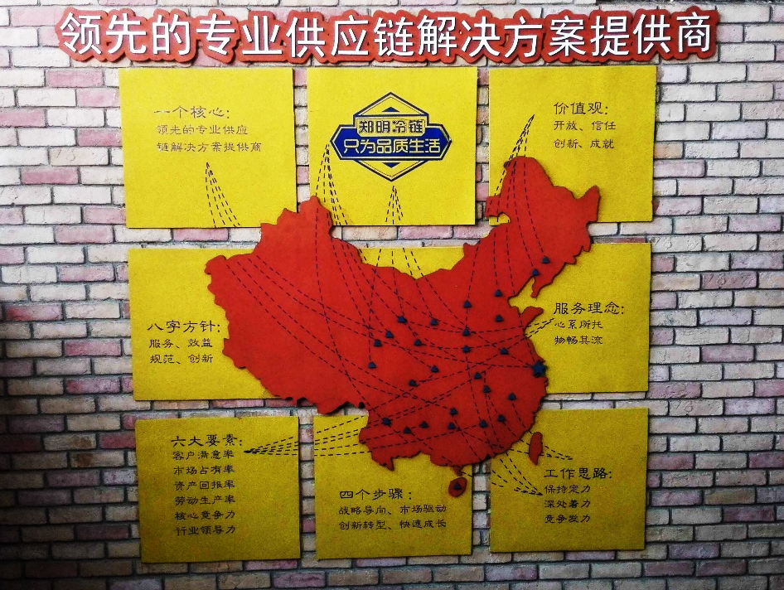
图1 “郑明墙”

在郑明总部总裁办公室里，黄总正伏案处理文件。黄总已经连续工作三个小时了，此时他习惯性地去拿待处理的文件，摸了个空，转过头一看，发现已经把最后一份文件处理完了。他揉了揉疲惫的眼睛，看向了窗外的“郑明墙”，不禁陷入了沉思。
回顾郑明品牌的创建之路，上海郑明现代物流有限公司于2011年5月成立至今，经过全体郑明人不懈的努力，成为了国内冷链物流领域最具影响力的品牌企业之一。从初创至今，陆续引进大和证券、高和创投等资本，计划上市。时光荏苒如白驹过隙，转眼间2015年已过去一大半，距离郑明上市的时间越来越近了，打造冷链行业最有价值的品牌这条路已经走了多远呢。黄总决定召集战略规划部、文化宣传部和品牌规划部的负责人，会同郑明现代物流研究所的几位专家教授开次座谈会。
没过多久，战略规划部的刘总、文化宣传部的王总、品牌规划部的肖总、郑明现代物流研究所的林教授、徐教授和李教授都来到了五号会议室。
黄总还是一贯的雷厉风行，他直接切入主题：“既然大家都到了，那我们就开始吧。今天我召集你们过来，主要是想谈谈我们郑明品牌现在做得怎么样了，在这过程中出现了什么问题，我们未来应该怎样规划郑明品牌建设？首先谈谈我们郑明品牌现在做得怎么样了，现在处于什么阶段啊？”
肖总一直负责郑明的品牌建设，对于公司的品牌建设，了如指掌。“最近我们已完成公司对外宣传、网站、广告、内部形象规范、车身形象等一系列的形象改造，以及成立专门的危机公关及品牌维护部门。我们现在还处于品牌营销阶段，我们一直根据我们每年的品牌规划进行品牌营销工作。”随后肖总打开投影仪，放映PPT,阐述了品牌营销方面的推进工作。
在品牌营销方面，我们主要从三个渠道推广公司的品牌。一是品牌辨识度的提高，让人家一听到郑明就知道我们是干什么的，我们提供什么产品和服务；二是品牌信任度的提高，提高我们郑明的品牌的可靠性，成为消费者值得信赖的品牌；三是品牌与企业文化的协同，品牌建设与企业文化建设协同发展，相辅相成。下面我对这三个渠道推广的具体工作详细介绍下：
首先，在提高品牌辨识度方面，公司协助举办行业培训，并积极参加行业领域活动和相关协会，以卓越的行业影响力提高品牌辨识度。
近年来我国冷链物流发展迅速，但是冷链相关专业人才培养途径的缺乏，严重制约着我国冷链物流行业的发展。作为冷链物流系统重要组成部分的冷库备受关注。郑明公司一直以来致力于打造中国冷链第一品牌，所以对于冷链技术人才的培养尤为重视。公司已于2013年12月，联合中国仓储协会成功举办了“首届全国仓储经理（冷链方向）培训班”，不仅取得了很好的效果，也在行业内引起了强烈反响。由中国仓储协会主办，上海郑明现代物流有限公司郑明学院协办的冷链技术（冷库方向）培训班已成功举办过5届，为行业培育了大量优秀人才。
同时，郑明公司积极参加业务范围的行业协议及行业会议，不断扩大在行业领域的影响力。获得行业一致好评，在这过程中获得一系列的荣誉。如“2014年度中国冷链物流50强企业测评活动全国第三方食品冷链物流服务商第一名”，“2014年度中国冷链物流50强企业第二名”等。

表1：2014年度郑明参加行业协会及会议分类统计表
类别 | 郑明参加次数 | 参加比例
仓储 | 1 | 50%
供应链 | 1 | 50%
果蔬 | 2 | 67%
冷链 | 4 | 100%
农产品 | 1 | 50%
企业 | 4 | 67%
食品 | 2 | 67%
物流 | 1 | 20%
医药 | 1 | 50%
总计 | 17 | 47%

表2：参加的行业会议和行业协会名称表
参加的行业会议和行业协会名称
2014中国食品冷链企业家年会暨物流园区发展峰会
“郑明杯”2014中国冷链物流50强企业盛典
2014（第八届）中国冷链产业年会
第五届iFresh亚果会秋季展
2014年海峡物流节
第八届全国冷库建设与运营研讨会
2014年全国医药物流行业年会
2014第七届现代物流创新大会
2014中国（镜泊湖）国际农产品冷链峰会
全国大型连锁商超“果品产地采购”恳谈会
首届（2014）浦江发展论坛暨亚洲冷链物流及生鲜配送高峰论坛
2014国际冷链物流峰会暨第六届中美冷链物流会议
2014亚太食品科技创新大会
第二届中国农产品电子商务与冷链物流服务发展大会
2014中国食品安全与冷链物流服务协同发展大会
上海市物流协会
上海物流企业家协会

其次，在提高品牌信任度方面。公司专门成立了郑明现代物流研究所和郑明学院这两所专业机构。以高素质的物流员工、先进的技术以及专业的服务赢得顾客的信赖。
经过郑明人20年的努力奋斗，郑明现代物流已在业界打响了名气、塑造了品牌，硕果累累。面对中国物流业飞速发展的今天，郑明现代物流以人才培养为战略，整合企业管理、院校科研、后备人才资源，由此郑明学院应运而生。郑明学院创建的是产学研一条龙的人才开发创新体系，是创造和满足企业客户需求的新举措，是物流行业管理研究领域的一门新课题，也是郑明现代物流社会责任的一种鲜明体现。
郑明学院培训中心拥有企业内外部丰富的讲师资源。一方面，培训中心以郑明公司为后盾，邀请具有丰富实践经验的公司领导和员工为大家分享经验、讲授工作上各个方面的技巧；另一方面，培训中心以上海丰富的教育教学资源为依托，根据需要聘请行业内知名学者和讲师为企业内外部员工进行知识和技能方面的培训。企业内部培训主要是以郑明公司内部员工为培训对象所举办的培训活动，培训的内容涵盖公司各个方面的日常作业活动。比如每月一次的管培生培训、企业5s管理培训、汽配培训、冷链培训、人事培训、运营培训、网络培训、项目培训等等。
郑明现代物流研究所是一个为企业发展战略服务的内部研究机构，其设立在郑明学院内，是独立的高级专业研究机构。研究所由外聘专家、内部领导以及专业人员组成，其中外聘专家一方面包括在国内外高校、科研机构的物流及项目管理领域中的著名专家和学者，另一方面包括长期从事现代物流服务及项目管理等工作的高层次经理人员。郑明现代物流研究所充分利用社会和内部资源，不断拓展企业的国际化视野，对企业的经营活动做出前瞻性的指导和评估；通过承担专门课题的深层次研讨，为企业的发展提供建设性的建议，从而进一步提高郑明企业的核心竞争力。
最后，品牌与企业文化的协同方面，以提高创新创业能力和积极主动承担社会责任为纽带，传播正能量，确立郑明品牌与企业文化基本方向，提升企业员工的凝聚力、使命感。
在郑明各个办公楼的休息区我们都设置了创新创业活动室，鼓励郑明员工相互讨论，相互学习，不断创新。为此公司特别设立员工创业基金，鼓励员工创业。首期员工创业基金规模为1000万元，之后根据基金投资进度，经公司审批后再行调整。凡在郑明公司（含各分子公司、单体营业部）工作满5个年度的正式员工均可申请员工创业基金。通过提倡和鼓励员工创业，建立完善的创业体系，激发公司内部的创新精神，进而培育和强化核心竞争力。
任何一家具有梦想的企业，都应该真真切切地关注和支持基础教育。而理想的基础教育必须从孩子抓起，因为社会、企业的未来，都将由这些孩子们，去创造、去实现。2008年5月郑明公司在安徽省芜湖市繁昌县捐资创办了繁昌县郑明希望小学（原名平铺镇官塘小学）。八年来，学校建设了新的教学楼、教研室、运动场等设施，不断添置现代化的教学设备，让每位学生拥有了“和上海的孩子们一样多的”学习用品。郑明公司每年都会为郑明希望小学的孩子们带去希望，给他们带去学习用品和生活用品，带去现代化的教学设备，让他们可以有自己的梦想，可以做大自己的梦想，可以实现他们的梦想。
感恩一直是郑明人铭记的主题，从事慈善工作也是郑明公司的责任。2012年7月郑明爱心互助基金会正式成立了，爱心互助基金会的成立将慈善义举纳入到了一种公开、规范、持久的轨道中，同时也把企业家一时一事的慈善义举变成“用创新的理念献爱心，以创新的机制做公益”的常态行为。爱心基金自成立以来，获得了公司员工及合作伙伴的积极支持，公司将每年7月定为“郑明爱心互助月”。
肖总最后总结道：“我们品牌推广总体上就是从这三个渠道展开，每个推广渠道的具体工作也就是这些了。”
王总一直在聆听肖总的发言，他放下手中的笔，说道，那我就补充一下品牌与企业文化的协同这块工作开展情况吧。我们文化宣传部在品牌建设方面的工作很多都是协助肖总落实品牌规划。我在这里就不班门弄斧了，简单介绍下我们部门做的一些工作。在企业价值理念指导下，我们从物质文化、精神文化、制度文化、行为文化四个方面开展企业文化协同我们的品牌建设。
首先，在物质文化建设上，主要通过文化的载体—网络平台、先进模范及企业品牌展现文化；其次，在精神文化建设上，从我们的企业歌曲、郑明人报等方面加强精神文化建设；然后，在制度文化建设上，从郑明学院的成立、管培生百人计划、绩效激励及平衡计分卡会议四个方面，强调制度文化建设的重要性，尤其是郑明人的“特别能吃苦、特别能战斗、特别能创新”的精神；最后，在行为文化建设上，从“爱无限——留住爱——爱到家——爱车辆——爱客户”五个方面介绍企业文化宣传活动。在企业文化传承与发展中，向各位人员展示了企业文化建设的规划思路，从企业文化的梳理、完善再到推广，并列举了一些将要推广的活动，如“郑明微电影”。我们文化宣传部在品牌建设方面的协同工作大概就是这样了。
- 品牌未来之路
“很好！”黄总喝了口水，说道：“小王、小肖，感谢你们团队在品牌建设中的努力。你们对我们的品牌建设介绍的已经很详细了，我想大家对我们的品牌建设都有了一定的了解。我们的品牌建设做了很多的工作，当然我们的品牌建设也存在很多不足，面临一些问题，这都需要我们齐心协力，一致解决。接下来我希望大家各抒己见，谈谈我们品牌建设存在的问题，并提出意见和建议，探讨郑明品牌的未来之路。”
肖总理了理思路，畅言道：“还是由我先来谈谈我们品牌建设中的问题吧。品牌打造是一个长期过程，不能急功近利。品牌打造不是一劳永逸的，必须定期通过营销手段来维护与提升品牌。打造最具价值品牌需要细心和耐心，这好比平地起高楼，打下坚实的基础非常重要。这个坚实的基础，就是在顾客心目中形成具有广度和深度的认知，以及强烈、独特和良好的品牌联想。在这方面我们做的还不够，如何才能让大家提到郑明就知道是做冷链物流的？想到郑明就有一种感觉：这是中国冷链物流做的最好的企业？”
李教授频频点头，表示赞同，他接着补充道：“总体情况看，物流企业越来越重视品牌建设，但许多企业的品牌意识还停留在策略需要的表层。与世界品牌相比，国内物流企业品牌的价值低、品牌的产业规模小、质量水平不高，而且在全球的影响度低，我国冷链行业物流品牌更是如此。这正是我们郑明大显身手的好时机，我们是得加把劲，深挖品牌传播的规律，找到适合我们郑明品牌发展的道路，争取早点成为中国冷链行业的最有价值的品牌。”
林教授接过话匣子：“生产和消费连为一体，产业和生活同步成长，多元化的冷链物流时代即将到来。冷链物流企业将面对食品包装与物流包装的一致性、经销商服务管理、国际商贸分销管理、冷链物流整体外包、农产品品牌建设等机遇。通过把握行业趋势、为客户提供增值服务，逐步完善业务链，培养客户的粘性，建立长期稳定的伙伴关系，已经成为冷链物流的行业趋势。在新形势下我们还必须适时进行品牌调整。同时适当进行品牌延伸，这样可以增加品牌价值，但是也不能延伸过度以致伤害品牌价值。”
刘总是个直性子，说话比较直接，说道：“我插一句，可能我说的有点直接，不要见怪啊。刚刚我也听了肖总和王总的，我一直有个疑问，我们郑明在品牌建设上是做了很多的工作，但我觉得很多工作并没有聚焦，品牌要素的识别不明确。我不知道你们是怎么理解中国冷链行业的最有价值的品牌的，如何让我们的客户理解与知道这个品牌，信任这个品牌，认同这个品牌的文化？你们参加并组织了很多活动宣传公司，你们的品牌建设过程中又是如何体现这点的？如果这个都不明确，我想我们可能很多工作都不会有效果。”
肖总沉思了片刻，尴尬的说道：“刘总您说到我们的痛处了，这也是我们一直纠结的问题。我们不能对我们品牌建设的成效进行把控，也缺乏对我们品牌的评估，很多时候我们在这方面花费了很多，但是真正起到了什么效果我们却未必能明确的回答，对我们品牌建设的进度和效果的把握和调整，以使我们的品牌价值持续增值等方面做的不够。”
大家众说纷纭，却没有可操作的实际性措施。对于郑明的品牌建设未来该怎么走，黄总心里仍然很迷茫。“大家的意见都很好，但没有具体的可操作性方案，这样也讨论不出什么。这样，会议就到这，这两天你们整理一下思路给我一个具体的实施方案”黄总讲到。同时他强调道：“品牌辨识度和信任度的提高，品牌与企业文化的协同这三点提的很好，我希望你们的实施方案里也能够更好的体现这三点。”

案例15：客户，想说爱你不容易
小张，2014年9月进入郑明现代物流有限公司客户服务部，国内优秀大学管理学毕业。刚刚入职的小张雄心勃勃、斗志激昂，想到自己终于可以将学校里学习的管理学理论运用到企业的实际运作中来，凭借自己的知识和能力为企业做出一份贡献，实现自己的价值，不免有些兴奋。接下来的一个月的时间里，公司对新员工进行了系统的培训，了解了公司的企业文化、愿景、理念、相关业务流程、客户关系管理情况，小张在培训的时候很认真，全神贯注地听讲，还不时地记录笔记，他觉得只有充分了解公司的现状才有发言权才能有所作为，学校里的那份勤勤恳恳、踏踏实实在工作中也是需要的，每次听完公司的培训课程之后，小张总是认真回顾笔记，仔细思考。新员工培训闭幕，一想到马上就可以正式工作，小张又兴奋又期待。
场景一：人事部办公室
“于总，你找我。”
“小张，你进来吧，最近工作怎么样啊，还顺利吗。”
“于总，都挺好的，同事们都很照顾我，前段时间你让我看的郑明的客户资料我都看完了。可是……”小张欲言又止。
于总看着小张稚嫩的脸庞，笑道；“可是什么啦？”
“可是，我想能像大家一样可以自己去和客户打交道，而不是坐在办公室里看资料，我觉得资料固然很重要，可我还是想试着和客户接触一下。”
“我早就看出来你已经跃跃欲试了，今天下午，刘经理会去和M公司的陈经理探讨关于继续合作的问题，你可以和刘经理一起过去拜访客户。M公司是我们的一个老客户，我们的合同快到期了，其他物流企业也虎视眈眈，想和我们竞争，你和刘经理一起去，看看有没有什么办法，把M公司的合作续签下来。”
“好的，我这就去找刘经理，谢谢于总。”小张开心的走出了办公室，一副自信满满、迫不及待的样子。
场景二：M公司4号会议室
“陈经理，你好。今天我过来主要是和你商讨一下我们的合作问题。”刘经理开门见山说道。
陈经理听完点了点头，一副预料之中的样子。
刘经理继续说道：“贵公司是我们公司的老客户，我们很开心能和贵公司合作这么长时间，我们两家的合同快要到期了，我今天来是想和您讨论继续合作的问题。”
“刘经理的来意我也大致清楚，我们两家确实是合作了很长时间，最近，合同也快到期了，我最近也在考虑这个问题，不过这段时间，也有不少其他公司来我这边商量过合作的事，有一些公司我觉得还不错，也在我们下一步的考虑中。”
“陈经理，我们两家合作这么长时间，相互之间是比较了解的，一直合作呢也很愉快，我觉得很适合继续合作的。”
“这个我了解，但是其他公司也有他们的长处，所以公司还在考虑当中。”
刘经理见状，连忙补充道：“您如果换其他冷链服务的供应商，其他我不好说，中间还得有个磨合过程不是？磨合需要时间，也需要成本。时间就是市场，就是金钱啊，另外，磨合成本你也得考虑啊。”
见陈经理略有所思，刘经理继续说道：“陈经理，您看我们这几年的合作，我们的冷链设施设备不断升级，服务上也越来越精细。您上次不也表达了对我们服务的满意嘛，说比当初签订合同的时候真的是改善了很多，夸我们是一家不断成长的企业！我们希望能继续为贵公司服务，我们也一定会不断完善，尽力使贵公司满意。对我们后面的合作，有什么顾虑您直说。”
陈经理听完沉吟了一下，“我也是很希望继续和郑明合作，毕竟有基础。郑明目前的冷链服务是比较规范的，但是还是有一些方面需要改进。譬如，我们的客户最近提出要可视化，他们想实时了解冷链货物在车辆和仓库中的状态，我们公司很多同事也提出这个可视化是未来的方向。所以，能否给我们提供实时的冷链物流信息，是我们比较关注的。郑明在未来的合作中能提供这样的服务吗？”
“陈经理，是这样的，这方面我们还没有来得及和您汇报。确实，郑明在可视化这方面之前是比较薄弱的，但是，现在您大可不必担心这个问题。郑明目前正在进行信息化升级，预计年底就可以完成，到时候可视化这个问题就可以解决。郑明的信息系统升级之后，和贵公司之间的业务交流也会更加便捷，我们可以更有效率的实现业务的对接。具体这块我到时候请我们的信息主管来和您这边汇报。”
陈经理点点头：“哦，这样啊。那还真是我们最近交流少了点。如果郑明的信息化升级能在年底前完成，那对我们的合作确实很有益处的。刘经理，我会再好好考虑的。”
刘经理说：“是呀，我们要加强联系，这点我们要改进。小张，我们以后要经常给陈经理汇报汇报，以便陈经理能更及时地了解我们的情况。”
从M公司回来的路上，小张觉得有点云里雾里的，“刘经理，这是什么意思啊，我们就这么回去了吗，M公司会继续和我们合作吗？”刘经理看着小张稚嫩的脸庞笑道：“现在竞争这么激烈，M公司又是一块肥肉，大家当然都想拿下，而且其他公司肯定也知道M公司和我们的合作，肯定会提出很多诱人的条件，至于M公司会不会继续和我们合作，我们得拿出更多的诚意，主要还是取决于我们的服务质量，接下来，我们可能要经常跑M公司了。”小张若有所思地点了点头，第一次觉得客户关系管理和自己之前了解的好像不是很一样……
场景三：郑明3号会议室
会议室的气氛有些压抑，于总的脸色也不太好，最近客户投诉的次数增多，客户服务的满意度也有所下降，还有一些客户存在着流失的可能性。这些都和郑明“心系所托，物畅其流”的服务宗旨存在着冲突，必须尽快调整，改善服务质量，才能避免此类现象继续发生。
“大家应该都清楚最近客户的反馈不是很好，当然这和相关业务部门的操作有关系，但是客户关系的维护是我们部门的职责，我们不能给自己找借口，在座的各位都谈谈自己对客户服务方面存在问题的看法吧。”
刘经理见大家都不出声，便首先发言：“我们部门其实是一个服务型的部门，主要是和客户打好交道。客户体验差、反馈差，虽然不全是我们部门服务态度的问题，还有可能是仓储、运输的操作时造成货损或延时等状况，导致了客户的不满意。但是我们的任务是让顾客满意，所以我觉得我们应当制定一些服务标准或者可以说是奖惩制度，激励大家更好地为客户服务。”
于总说：“刘经理的方法我觉得可行，之前对在座各位的服务评价比较单一，而且主观性比较强，不利于大家发生主观能动性，今天会议结束后，大家就一起来制定这个标准，我们严格落实。其他人有什么看法和建议吗？”
王经理说：“于总，目前冷链的客户服务业界也没有统一的标准，我们公司算是做得好的了。你看我们不是还获得了“2011-2012年度中国冷链产业金链奖十佳物流服务商”的称号嘛。行业内其他企业投诉率比我们高多了，尤其是电商，17个苹果9个烂，退货率居高不下。而且现在很多生鲜产品的配送事实上靠的不是冷链，而是靠包装做得好，然后通过顺丰等有空运能力的快递的速度补上的。而我们有现代化冷链运输车辆600余辆，每日冷链货物吞吐量5500余吨，这点投诉量，还是可以接受的。我们很多车子有三温区，温度也能达到客户的标准，司机的操作也规范。现在通过温控记录，温度不达标的投诉已经很低了。”
于总说：“我们不能因为低于业界投诉率就沾沾自喜，应该对自己有更高的要求。公司的冷链配送业务规模还会扩大，所以需要制定更高的客户服务标准。今天我们还是主要以找问题、解决问题为主。”
王经理继续道：“于总，我知道您的意思。我之前就总结过，我们的投诉主要有这么四类。我们也根据情况做了一些调整，但是有些问题不是我们一个部门能解决的，而有些问题甚至不是我们单个公司能解决的。我觉得啊，客户关系管理，说到底还是要和合作伙伴、客户一起来解决问题。”
刘经理插到：“王经理，你说到点子上了。这块我也深有感触，有的时候真是心有余而力不足。我们单个部门还真是不能完全服务好我们的客户。而且，黄总也提出，我们要以冷链行业领导者及开拓实践者的姿态，实现由单一的冷链运输商转型为集商流、物流、信息流和资金流为一体的供应链集成商。我就一直琢磨着我们客户关系管理怎样为公司战略服务呢。你快说说，哪四类投诉，我们大家一起集思广益看看，有没有办法来改善改善。”
于总向王经理点点头，示意他继续讲。王经理继续说道：“这四类投诉，是我自己总结的，不完整的地方请大家补充。第一类是温度没有达到客户的需求。例如我们的客户国药，不仅要求送达的时候温度达标，而且要求仓储运输配送整个过程中每个时段的温度都达标。他每个袋子里面有温控仪，验货的时候每个时段的温度都要达标。我们自有车辆的司机操作很规范，全程都按照行驶路线行驶，不关闭冷机，所以基本没有出现过问题，但是承运商的冷藏车就有发生过投诉事件。所以这块，对承运商冷藏车的管理，我们还需要加强控制。但这个属于车辆租赁部门的管辖范畴，我们……
第二是没有准时到达。有的客户送货地点停车不方便，有的客户对时间要求太紧，提前到不能超过5分钟，晚了也不能超过5分钟，超过了就算一次投诉。于总，您知道城市的道路状况有的时候真不是我们能控制得了的，难免有几次会发生超时现象。
第三种是违反合同细节。这个吧，我也听业务部门的同志反映过，合同签订的时候，销售部门的销售人员没有很好引导客户，客户提的要求过高，我们要完全满足吧，成本就会大大上升。而且有的时候有些投诉也不能怪我们，有的客户要求配送完毕几个小时内将回单传输给他们，但是他们的系统和我们的系统不能对接，而且对方的网络还不行，我们这边将回单扫描之后传输过去，他们在这个时间内接收不完，结果因为这个，投诉我们。所以我们的系统是没有问题，关键是我们还得帮客户把这个系统对接问题解决了，才能降低这块的投诉率。”
王经理说完，大家立马议论纷纷，深表同意，刘经理补充道：“是啊，系统对接是个问题。扫描传输挺花时间的。这个还好，当时就处理了。有些客户甚至是纸质对账，一个月对一次的还好，单据基本还能找全。有的是三个月对账一次，业务部门业务量大，也没有专人负责此事，有的时候有几份纸质回单弄丢了，客户就投诉。”
于总听着大家的发言，脸色渐渐缓和，她点了点头，对大家说道：“大家总结的都很好，也都很有针对性。我们应该将这种找问题的会议形成机制，不断总结，才能发现根源，提出切实可行的解决方案，不断将我们的服务提升到新一个台阶。黄总对这块非常重视，大家一定要记住，客户是企业的血脉，失去了客户，企业就只能关门。大家一定要清醒地认识到竞争的残酷性，大家看看，还有什么问题，我们一并列出来。”
“我觉得我们和老客户的交流比较少，签完合同便开展业务合作，仅在业务上存在交流，对于老客户关系的维系上做的还不足。另外一方面，对老客户的需求也挖掘不够，不知道他们对我们的评价如何，也不太清楚他们的需求变化。如何发展和老客户的关系，形成战略合作伙伴，我觉得应该可以做得更好。因为毕竟开发新的客户成本还是比较高的。”小张说道。
于总说：“小张说的非常对，我们不能丢失老客户，尤其是有价值的老客户。”
比小张先来两年的小李说：“我觉得老客户的维系是很重要的，但是新客户的开发也很重要，郑明正在快速成长，服务能力也在不断增强。可是在新客户的开发上，我们也是和大多数一般企业一样采取价格战，我觉得价格战不利于公司的发展和品牌的建设，我们可以尝试其他更具有可持续性的策略来发展新客户。冷链市场目前是有限客户，冷链物流是有技术含量的，客户采购也是专家采购，提的要求很高，我们应该抓住客户的痛点，理解客户需求，来设计方案，帮客户解决问题。同时要制定统一的执行标准，按照标准来执行，这样投诉率就会从源头减少很多。”
小张说：“对呀，我们可以收集和梳理一下不同客户的需求呀，对以后业务发展提供参考。针对客户特点提供解决方案、进行流程设计、制度设计。例如周期短的蔬菜、冰淇淋的冷链服务、对快餐连锁的冷链服务、对医药的冷链服务等等，这肯定对我们后期的业务拓展很有帮助啊！”
于总赞赏地点点头，说“嗯，小李、小张提出的观点都很好！黄总前几天和我提出冷链这块在运营和盈利模式方面能不能有创新？我们是不是要筛选客户？开拓什么样的新客户？今天的会议短平快，大家提出了不少有益的观点，也都很有针对性。小李、小张，会后你们根据大家的讨论形成一份报告，研究研究我们从哪些方面着手来做好客户关系管理这件事情。需要什么材料支撑，请大家都支持。报告形成之后交给王经理、杨经理和我。提交给黄总审核前我们要再讨论。目前冷链市场是个大蛋糕，我们要抓住机遇，把这个业务做大做强。所以大家要有心理准备迎接各种挑战，我也相信各位的能力，我期待我们能一起做出好的成绩。”
会后，小李和小张开始梳理会议内容。针对冷链市场情况，郑明公司应如何做好冷链物流的客户关系管理？你会采取什么样的对策来消除客户的物流服务后顾之忧？构建何种物流服务体系及物流服务模式来巩固已有的市场地位，以及来开拓新的冷链市场……

